ПРИЛОЖЕНИЕ № 2

К постановлению администрации муниципального района
«Хилокский район»
от «29» декабря 2022 года № 897
в редакции постановления
от 31 января 2024 года № 47

СХЕМЫ

границ прилегающих территорий, на которых не допускается розничная продажа алкогольной продукции и розничная продажа алкогольной продукции при оказании услуг общественного питания, на территории муниципального района «Хилокский район»

СХЕМА № 1

границ прилегающих территорий
Наименование организации, объекта | Место нахождения организации, объекта
Муниципальное бюджетное Дошкольное Образовательное учреждение Детский Сад № 3 (МБДОУ детский сад № 3 «Звездочка»)  ГУЗ «Хилокская центральная районная больница»  Муниципальное бюджетное учреждение Дополнительного Образования "Центр Детского Творчества "Вдохновение"  (МБУДО ЦДТ «Вдохновение») | 673200, Забайкальский край, Хилокский район, г. Хилок, ул. Калинина, д. 9
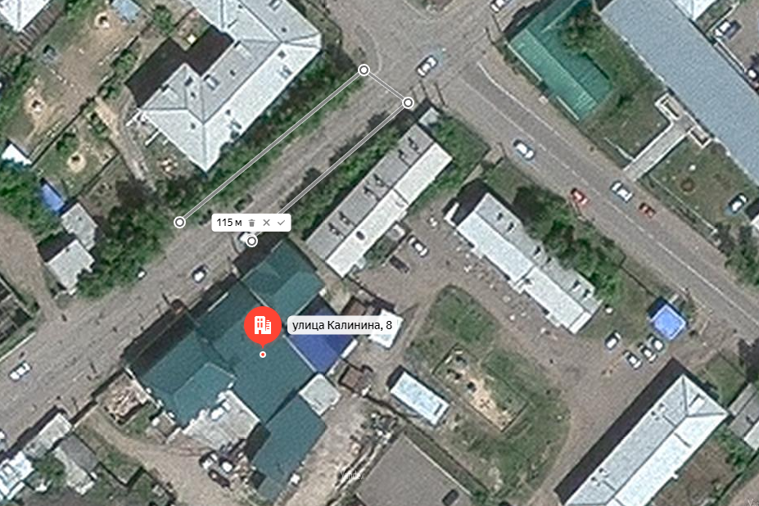

СХЕМА № 2

границ прилегающих территорий
Наименование организации, объекта | Место нахождения организации, объекта
Муниципальное бюджетное дошкольное образовательное учреждение детский сад № 4 г. Хилок (МБДОУ детский сад № 4)  ГУЗ «Хилокская центральная районная больница» | 673200, Забайкальский край, Хилокский район, г. Хилок, ул. Кирова, д. 30
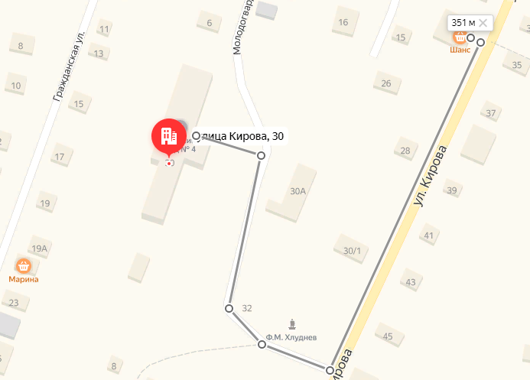

СХЕМА № 3

границ прилегающих территорий
Наименование организации, объекта | Место нахождения организации, объекта
Муниципальное бюджетное дошкольное образовательное учреждение детский сад № 5 "Золотой ключик" г. Хилок  ГУЗ «Хилокская центральная районная больница» | 673200, Забайкальский край, Хилокский район, г. Хилок, ул. Советская, д. 31
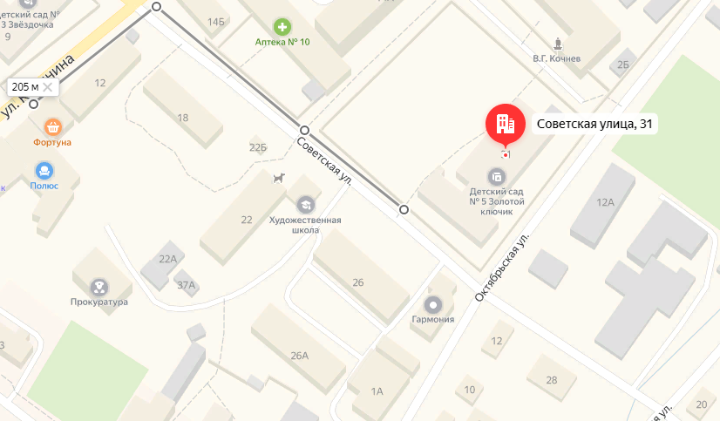

СХЕМА № 4

границ прилегающих территорий
Наименование организации, объекта | Место нахождения организации, объекта
Муниципальное бюджетное дошкольное образовательное учреждение детский сад № 6 "Родничок" г. Хилок  ГУЗ «Хилокская центральная районная больница» | 673200, Забайкальский край, Хилокский район, г. Хилок, ул. Энгельса, д. 61
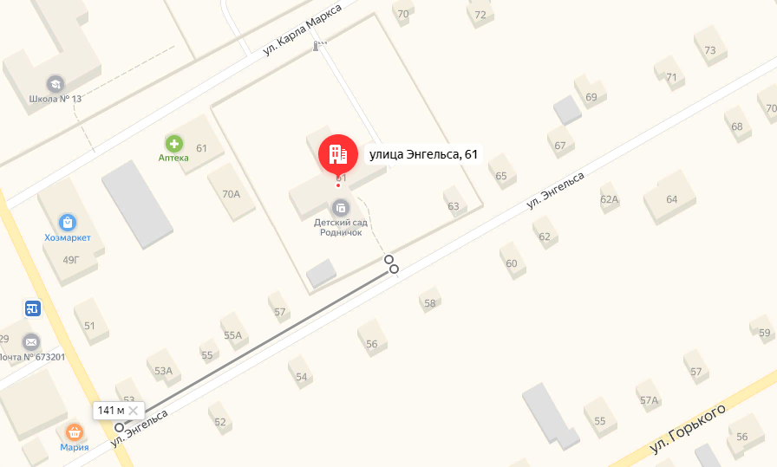

СХЕМА № 5

границ прилегающих территорий
Наименование организации, объекта | Место нахождения организации, объекта
Муниципальное бюджетное общеобразовательное учреждение СОШ № 10 г. Хилок  ГУЗ «Хилокская центральная районная больница» | 673200, Забайкальский край, Хилокский район, г. Хилок, ул. Калинина, д. 18
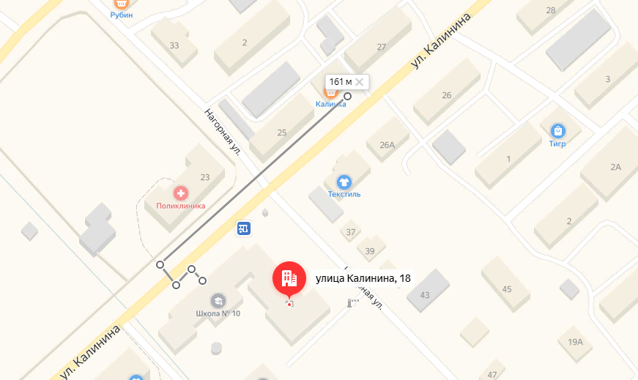

СХЕМА № 6

границ прилегающих территорий
Наименование организации, объекта | Место нахождения организации, объекта
Муниципальное бюджетное Общеобразовательное учреждение Начальная Общеобразовательная Школа № 11 г. Хилок  ГУЗ «Хилокская центральная районная больница» | 673200, Забайкальский край, Хилокский район, г. Хилок, ул. Ленина, д. 37
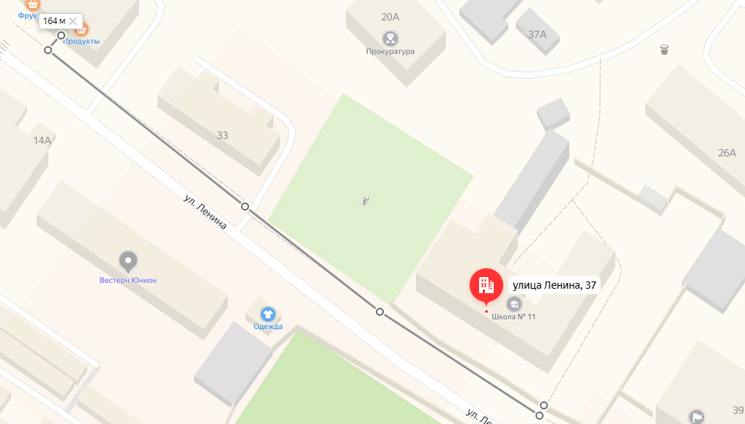

СХЕМА № 7

границ прилегающих территорий
Наименование организации, объекта | Место нахождения организации, объекта
Муниципальное бюджетное Общеобразовательное учреждение Основная Общеобразовательная Школа №12 г. Хилок  ГУЗ «Хилокская центральная районная больница» | 673200, Забайкальский край, Хилокский район, г. Хилок, ул. Новая, д. 22А
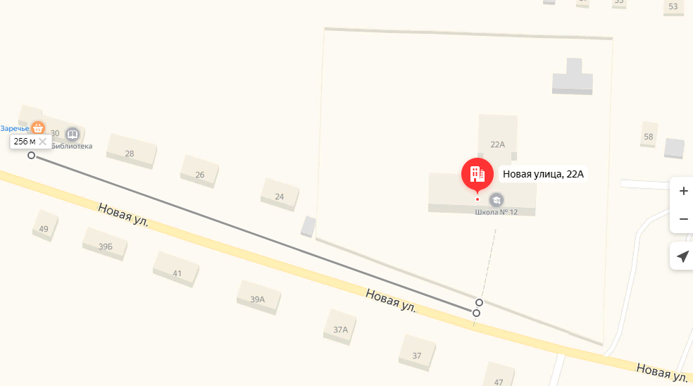

СХЕМА № 8

границ прилегающих территорий
Наименование организации, объекта | Место нахождения организации, объекта
Муниципальное бюджетное общеобразовательное учреждение СОШ №13 г. Хилок  ГУЗ «Хилокская центральная районная больница» | 673200, Забайкальский край, Хилокский район, г. Хилок, ул. Карла Маркса, д. 75
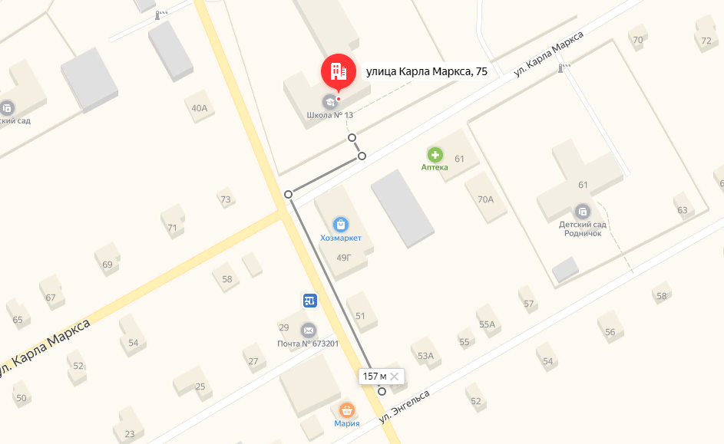

СХЕМА № 9

границ прилегающих территорий
Наименование организации, объекта | Место нахождения организации, объекта
Муниципальное бюджетное учреждение Дополнительного Образования "Детская Музыкальная Школа" Муниципального Района "Хилокский Район" (МБУ ДО «ДМШ») | 673200, Забайкальский край, Хилокский район, г. Хилок, ул. Дзержинского, д. 10
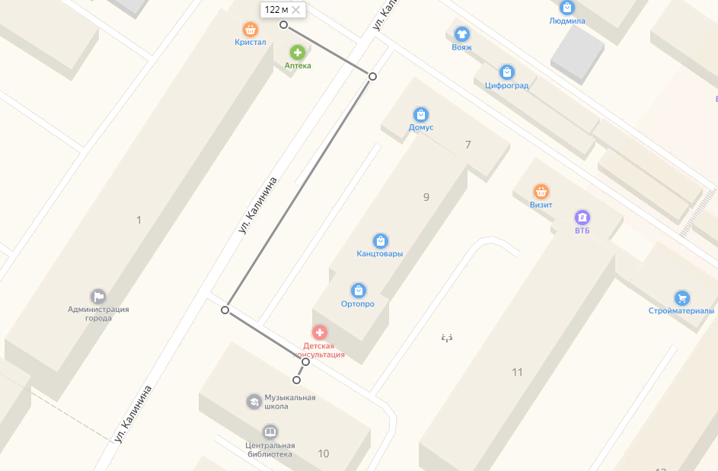

СХЕМА № 10

границ прилегающих территорий
Наименование организации, объекта | Место нахождения организации, объекта
Филиал муниципального бюджетного учреждения Дополнительного Образования "Детская Музыкальная Школа" Муниципального Района "Хилокский Район" (МБУ ДО «ДМШ») | 673211, Забайкальский край, Хилокский район, с. Линево Озеро, ул. Хлуднева, д. 7

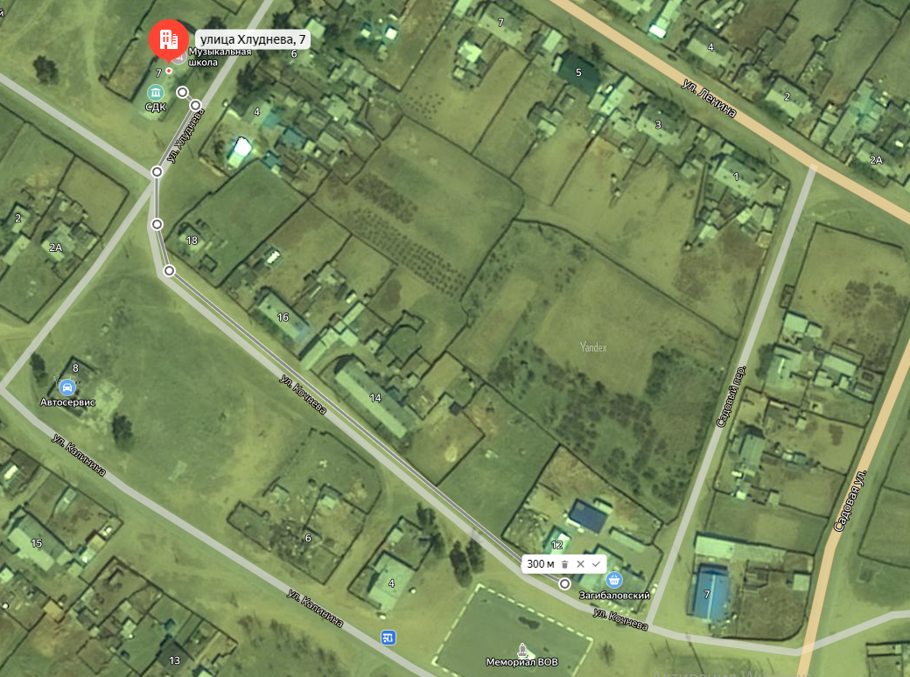

СХЕМА № 11

границ прилегающих территорий
Наименование организации, объекта | Место нахождения организации, объекта
Филиал муниципального бюджетного учреждения Дополнительного Образования "Детская Музыкальная Школа" Муниципального Района "Хилокский Район" (МБУ ДО «ДМШ») | 673211, Забайкальский край, Хилокский район, с. Бада, ул. Привокзальная, д. 43А

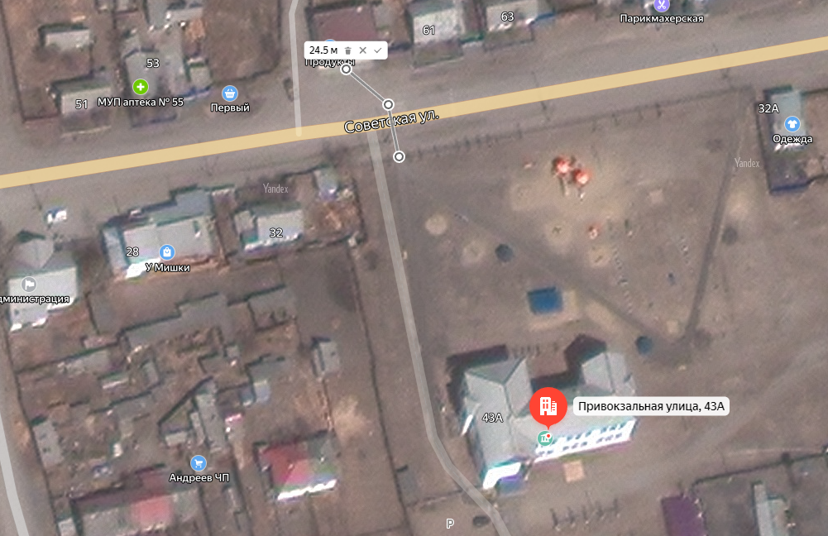

СХЕМА № 12

границ прилегающих территорий
Наименование организации, объекта | Место нахождения организации, объекта
Муниципальное бюджетное учреждение Дополнительного Образования "Хилокская Детская Художественная Школа"  (МБУ ДО «Хилокская ДХШ») | 673200, Забайкальский край, Хилокский район, г. Хилок, ул. Советская, д. 21/1
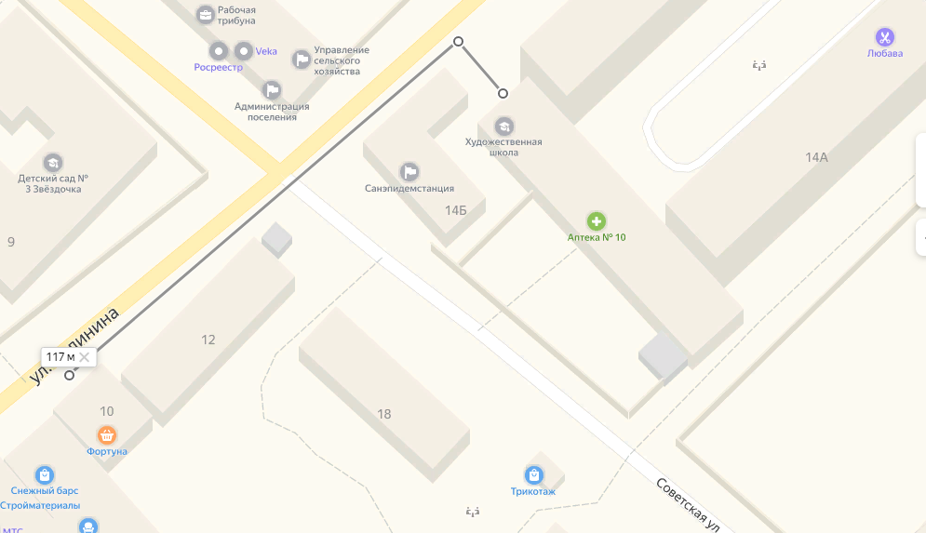

СХЕМА № 13

границ прилегающих территорий
Наименование организации, объекта | Место нахождения организации, объекта
Филиал муниципального бюджетного учреждения Дополнительного Образования "Хилокская Детская Художественная Школа"  (МБУ ДО «Хилокская ДХШ») | 673240, Забайкальский край, Хилокский район, пгт. Могзон, ул. Профсоюзная, д. 45

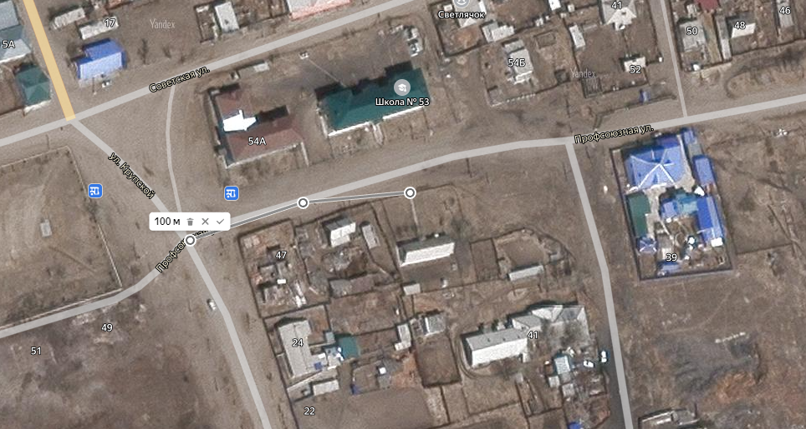

СХЕМА № 14

границ прилегающих территорий
Наименование организации, объекта | Место нахождения организации, объекта
Государственное Профессиональное Образовательное учреждение «Хилокское Железнодорожное Училище» (ГПОУ «ХЖУ»)  ГУЗ «Хилокская центральная районная больница» | 673200, Забайкальский край, Хилокский район, г. Хилок, ул. Калинина, д. 16
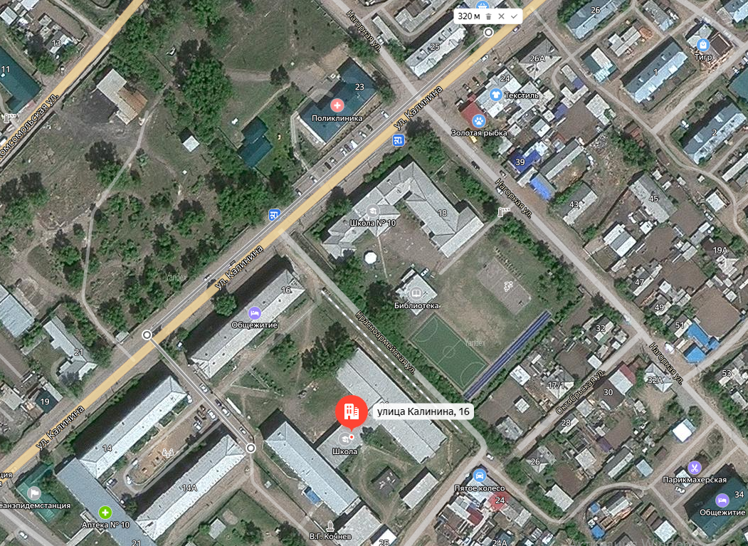

СХЕМА № 15

границ прилегающих территорий
Наименование организации, объекта | Место нахождения организации, объекта
Муниципальное бюджетное Общеобразовательное учреждение СОШ № 23 Пгт Могзон  Муниципальное бюджетное дошкольное образовательное учреждение детский сад "Родничок" | 673240, Забайкальский край, Хилокский район, пгт Могзон, ул Профсоюзная, д. 37А
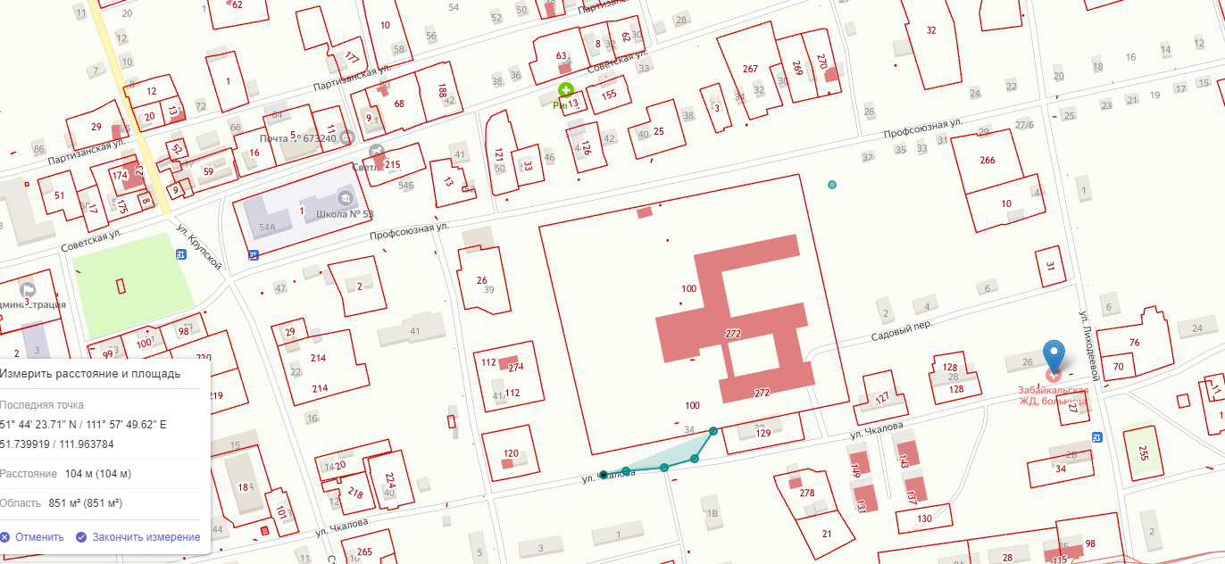

СХЕМА № 16

границ прилегающих территорий
Наименование организации, объекта | Место нахождения организации, объекта
Муниципальное бюджетное общеобразовательное учреждение начальная общеобразовательная школа с. Тэрэпхэн | 673250, Забайкальский край, Хилокский район, с. Тэрэпхэн, ул. Новая, д. 2

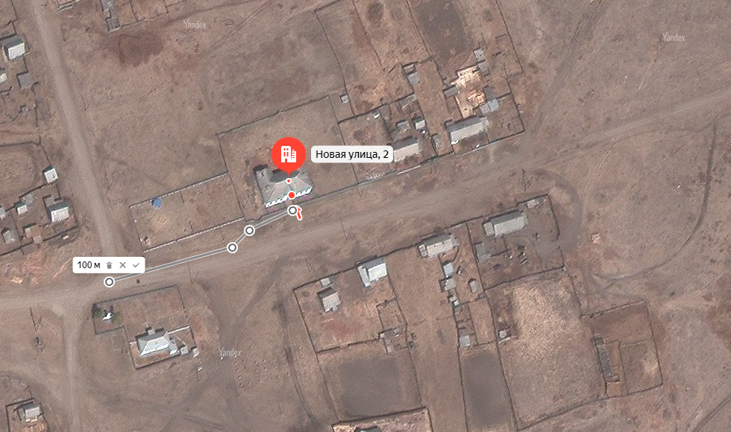

СХЕМА № 17

границ прилегающих территорий
Наименование организации, объекта | Место нахождения организации, объекта
Муниципальное бюджетное общеобразовательное учреждение СОШ №15 с. Бада  ГУЗ «Хилокская центральная районная больница» | 673250, Забайкальский край, Хилокский район, с.Бада, ул. Пионерская, д. 43

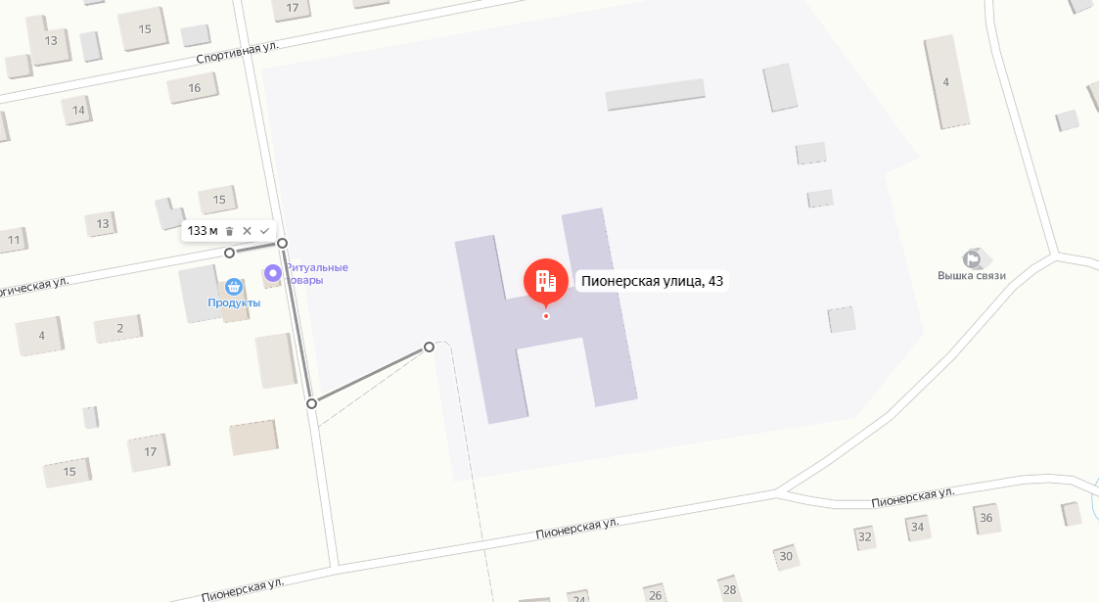

СХЕМА № 18

границ прилегающих территорий
Наименование организации, объекта | Место нахождения организации, объекта
Муниципальное бюджетное дошкольное образовательное учреждение детский сад № 2 "Светлячок" с. Бада  ГУЗ «Хилокская центральная районная больница» | 673250, Забайкальский край, Хилокский район, с.Бада, ул. Советская, д. 43

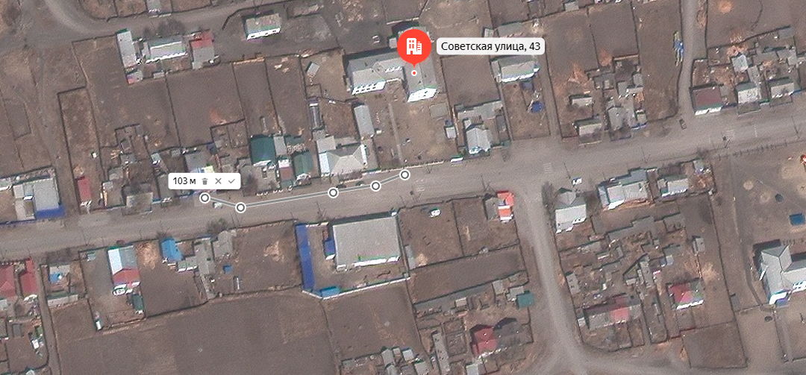

СХЕМА № 19

границ прилегающих территорий
Наименование организации, объекта | Место нахождения организации, объекта
Муниципальное бюджетное образовательное учреждение НОШ с. Зурун | 673200, Забайкальский край, Хилокский район, с.Зурун, ул. Центральная, д. 5

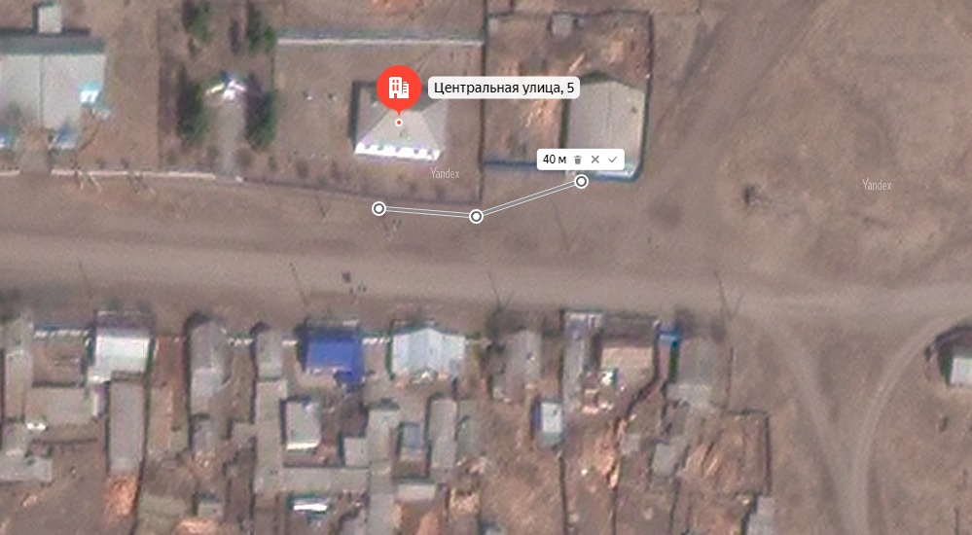

СХЕМА № 20

границ прилегающих территорий
Наименование организации, объекта | Место нахождения организации, объекта
Муниципальное бюджетное общеобразовательное учреждение СОШ № 8 П./СТ. ЖИПХЕГЕН  ГУЗ «Хилокская центральная районная больница» | 673225, Забайкальский край, Хилокский район, с.Жипхеген, ул. Таежная, д. 27

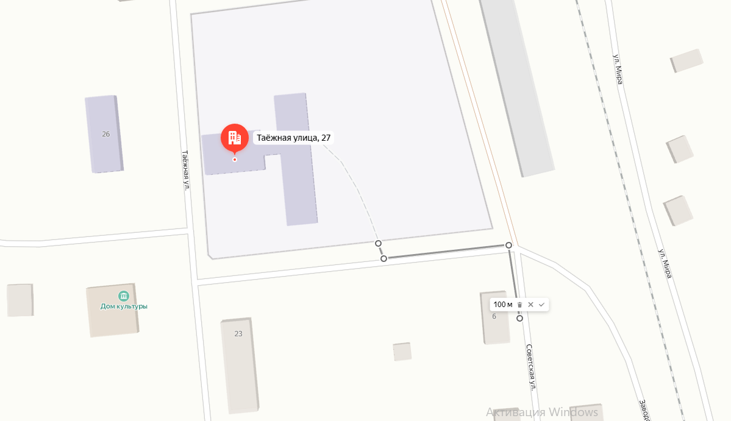

СХЕМА № 21

границ прилегающих территорий
Наименование организации, объекта | Место нахождения организации, объекта
Детский сад № 235 ОАО "РЖД" | 673225, Забайкальский край, Хилокский район, с.Жипхеген, ул. Таежная, д. 26

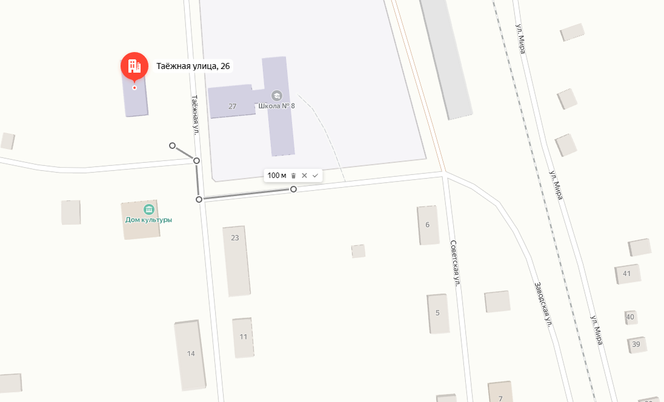

СХЕМА № 22

границ прилегающих территорий
Наименование организации, объекта | Место нахождения организации, объекта
Муниципальное бюджетное образовательное учреждение НОШ № 14 | 673235, Забайкальский край, Хилокский район, с. Глинка, ул. Школьная, д. 10
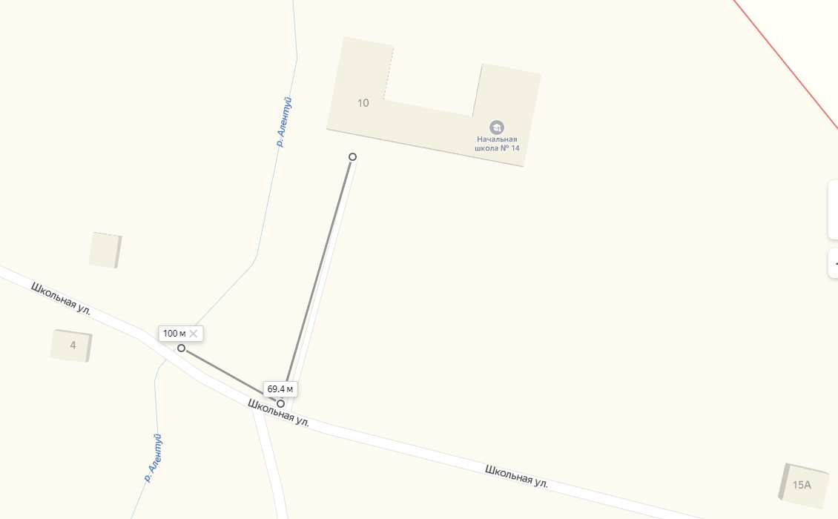

СХЕМА № 23

границ прилегающих территорий
Наименование организации, объекта | Место нахождения организации, объекта
Муниципальное образовательное учреждение ООШ № 24  Детский сад | 673222, Забайкальский край, Хилокский район, с. Закульта, ул. Школьная, д. 20

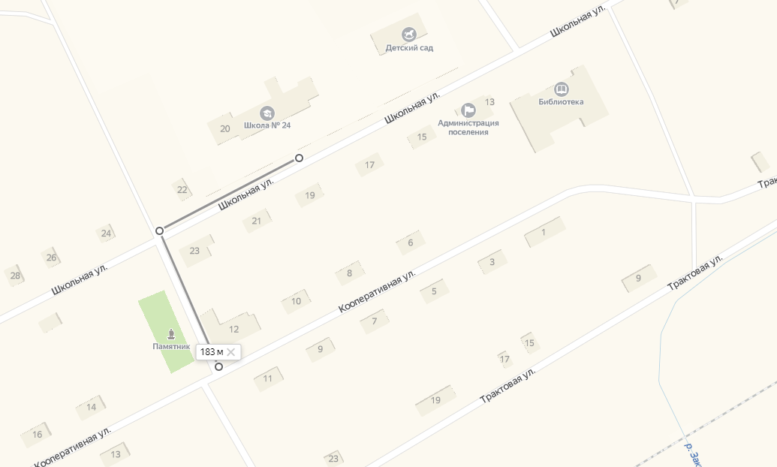

СХЕМА № 24

границ прилегающих территорий
Наименование организации, объекта | Место нахождения организации, объекта
Муниципальное образовательное учреждение НОШ с. Шиля | 673222, Забайкальский край, Хилокский район, с. Шиля, ул. Гармаева, д. 27

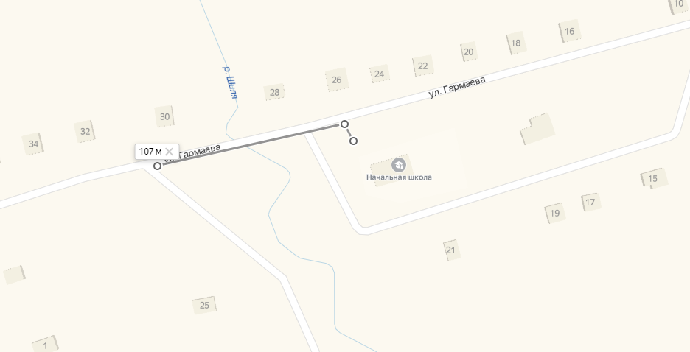

СХЕМА № 25

границ прилегающих территорий
Наименование организации, объекта | Место нахождения организации, объекта
Муниципальное образовательное учреждение НОШ с. Ушоты | 673222, Забайкальский край, Хилокский район, с. Ушоты, ул. Центральная, д. 33

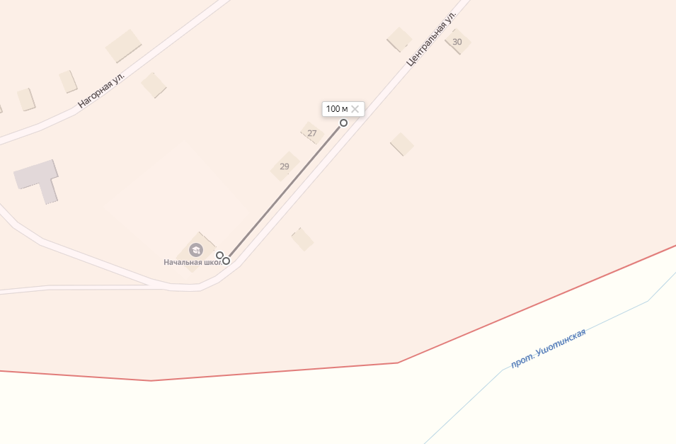

СХЕМА № 26

границ прилегающих территорий
Наименование организации, объекта | Место нахождения организации, объекта
Муниципальное бюджетное дошкольное образовательное учреждение Детский сад «Солнышко» | 673212, Забайкальский край, Хилокский район, с. Гыршелун, ул. Нагорная, д. 1

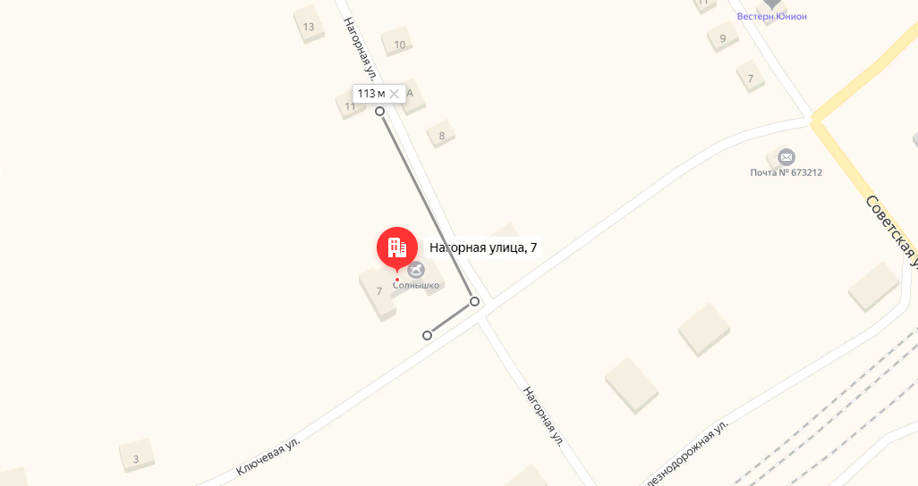
продукты

СХЕМА № 27

границ прилегающих территорий
Наименование организации, объекта | Место нахождения организации, объекта
Филиал Муниципальное бюджетное дошкольное образовательное учреждение Детский сад «Солнышко» | 673211, Забайкальский край, Хилокский район, с. Линёво Озеро, ул. Комсомольская, д. 8

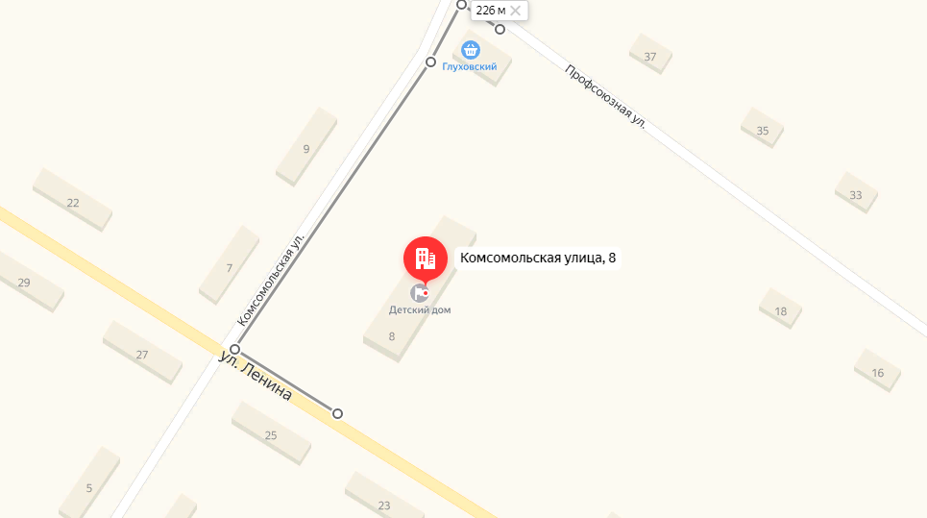
сад

СХЕМА № 28

границ прилегающих территорий
Наименование организации, объекта | Место нахождения организации, объекта
Муниципальное бюджетное образовательное учреждение СОШ № 20  ГУЗ «Хилокская центральная районная больница»  СДЮШОР | 673211, Забайкальский край, Хилокский район, с. Линёво Озеро, ул. Хлуднева, д. 11

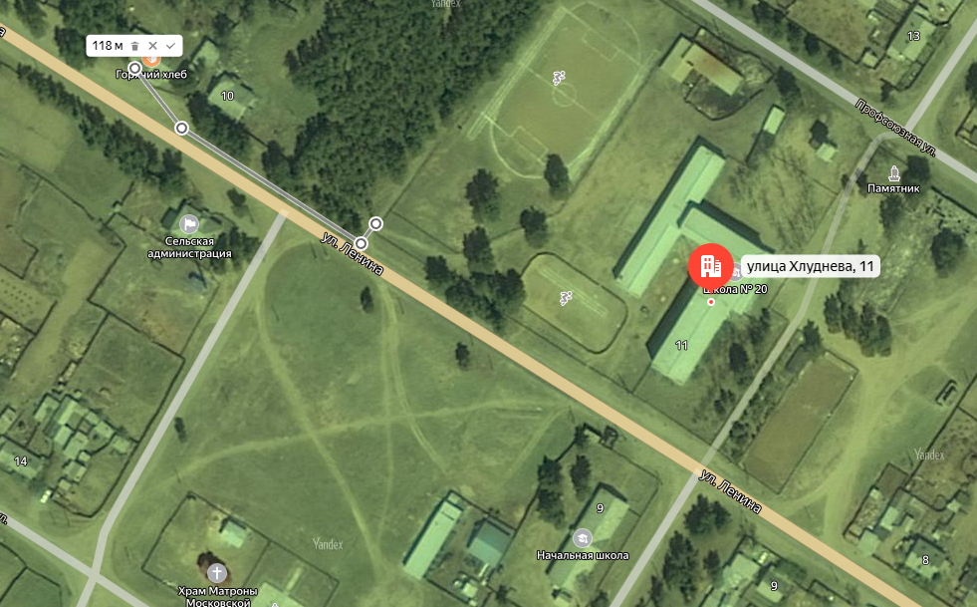

СХЕМА № 29

границ прилегающих территорий
Наименование организации, объекта | Место нахождения организации, объекта
Муниципальное бюджетное образовательное учреждение СОШ № 16 | 673212, Забайкальский край, Хилокский район, с. Гыршелун, ул. Нагорная, д. 19

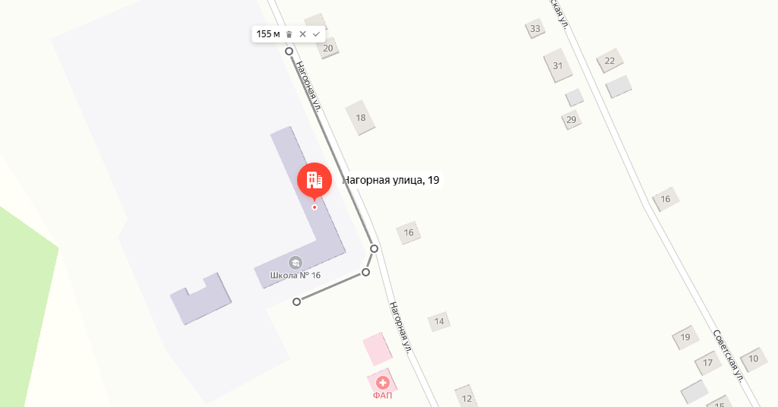

СХЕМА № 30

границ прилегающих территорий
Наименование организации, объекта | Место нахождения организации, объекта
Муниципальное бюджетное общеобразовательное учреждение СОШ №17 с. Хушенга  ГУЗ «Хилокская центральная районная больница» | 673220, Забайкальский край, Хилокский район, с. Хушенга, ул. Школьная, д. 1

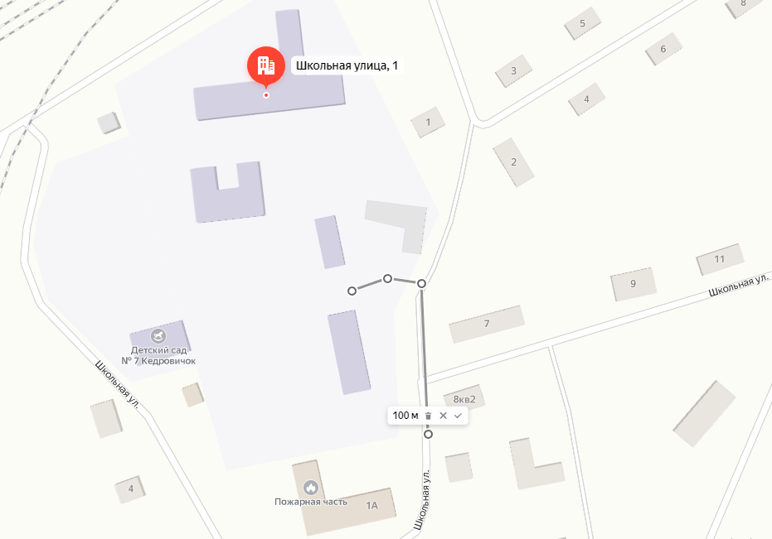

СХЕМА № 31

границ прилегающих территорий
Наименование организации, объекта | Место нахождения организации, объекта
Муниципальное бюджетное дошкольное образовательное учреждение Детский сад № 7  ГУЗ «Хилокская центральная районная больница» | 673220, Забайкальский край, Хилокский район, с. Хушенга, ул. Школьная, д. 8

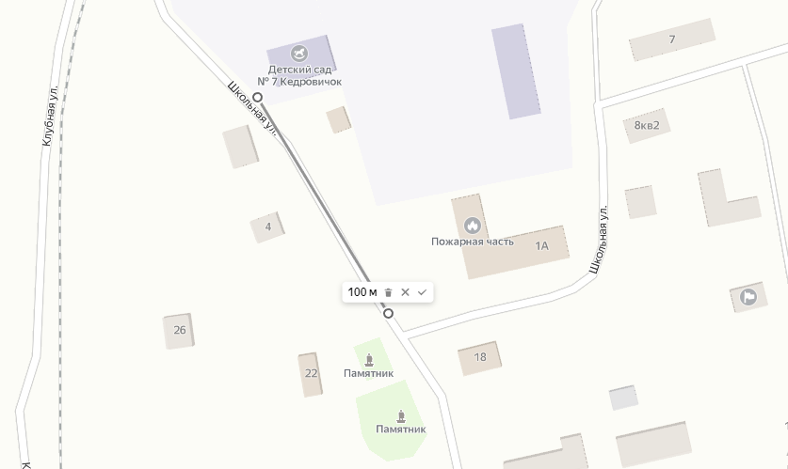

СХЕМА № 32

границ прилегающих территорий
Наименование организации, объекта | Место нахождения организации, объекта
МБОУ НОШ № 26 с.Алентуйка | 673212, Забайкальский край, Хилокский район, с. Алентуйка, ул. Школьная, д. 4

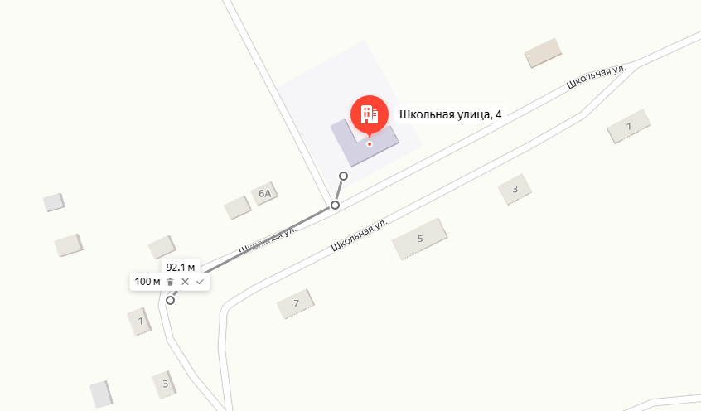

СХЕМА № 33

границ прилегающих территорий
Наименование организации, объекта | Место нахождения организации, объекта
Муниципальное бюджетное общеобразовательное учреждение СОШ №18 с. Харагун ГУЗ «Хилокская центральная районная больница» | 673230, Забайкальский край, Хилокский район, с. Харагун, ул. Шоссейная, д. 43

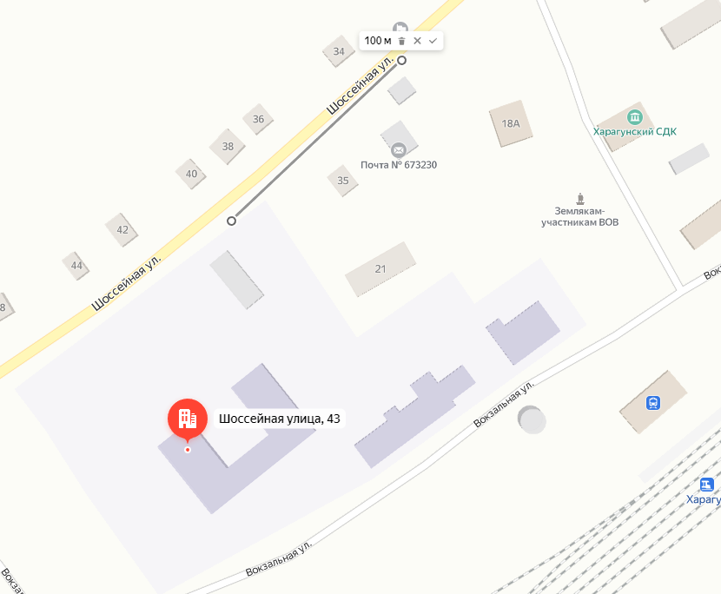

СХЕМА № 34

границ прилегающих территорий
Наименование организации, объекта | Место нахождения организации, объекта
Муниципальное бюджетное дошкольное образовательное учреждение Детский сад № 8 с. Харагун  ГУЗ «Хилокская центральная районная больница» | 673230, Забайкальский край, Хилокский район, с. Харагун, ул. Вокзальная, д. 8

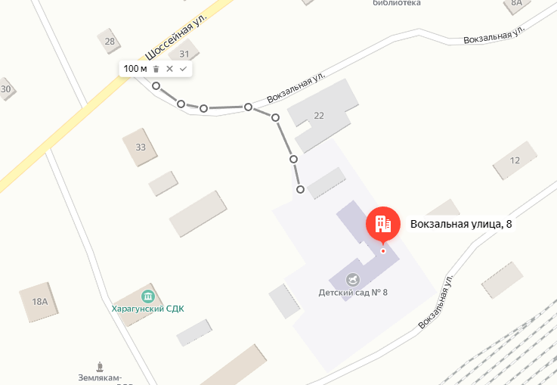

СХЕМА № 35

границ прилегающих территорий
Наименование организации, объекта | Место нахождения организации, объекта
Муниципальное бюджетное общеобразовательное учреждение ООШ № 6 с. Хилогосон | 673250, Забайкальский край, Хилокский район, с. Хилогосон, ул. Школьная, д. 10

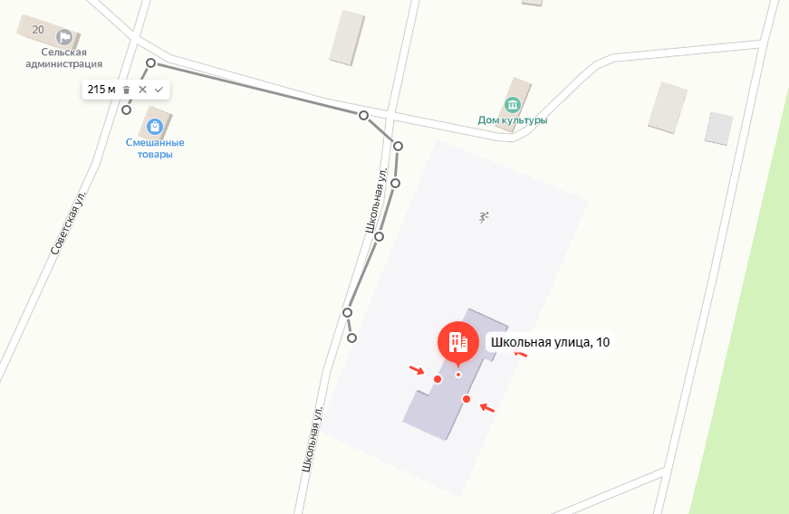

СХЕМА № 36

границ прилегающих территорий
Наименование организации, объекта | Место нахождения организации, объекта
Муниципальное бюджетное образовательное учреждение НОШ № 9 с. Энгорок | 673200, Забайкальский край, Хилокский район, с. Энгорок, ул. Совхозная, д. 12

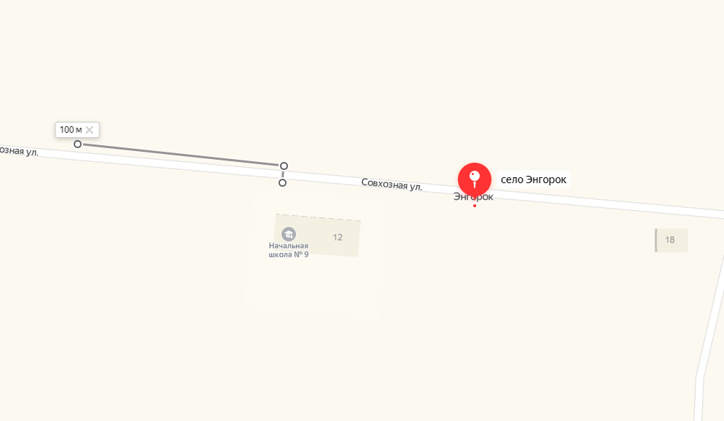

СХЕМА № 37

границ прилегающих территорий
Наименование организации, объекта | Место нахождения организации, объекта
ЧУЗ «Клиническая больница «РЖД-Медицина» г. Чита. Поликлиника на ст. Хилок | 673200, Забайкальский край, Хилокский район, г. Хилок, ул. Калинина, д. 23 стр. 1, стр. 5
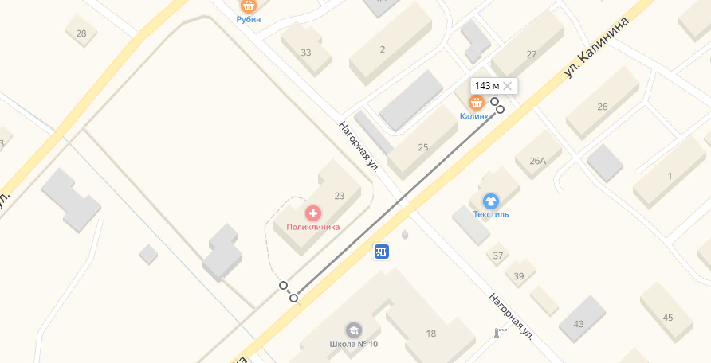

СХЕМА № 38

границ прилегающих территорий
Наименование организации, объекта | Место нахождения организации, объекта
Государственное учреждение здравоохранения «Хилокская центральная районная больница» ГУЗ «Хилокская ЦРБ» стационар, станция скорой медицинской помощи, роддом. | 673200, Забайкальский край, Хилокский район, г. Хилок, ул. Калинина, д. 35
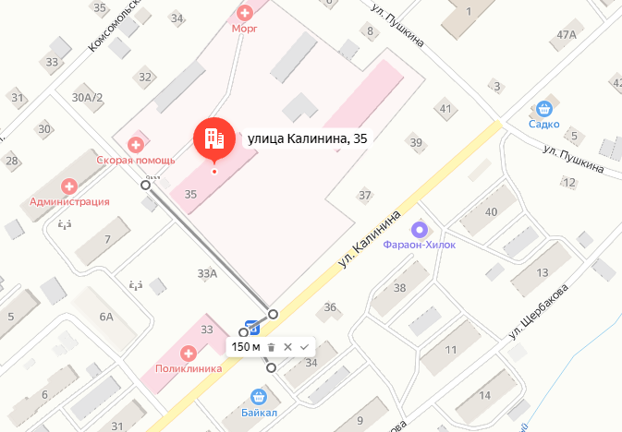

СХЕМА № 39

границ прилегающих территорий
Наименование организации, объекта | Место нахождения организации, объекта
Государственное учреждение здравоохранения центральная районная больница «Поликлиника» (ГУЗ ЦРБ «Поликлиника») | 673200, Забайкальский край, Хилокский район, г. Хилок, ул. Калинина, д. 33
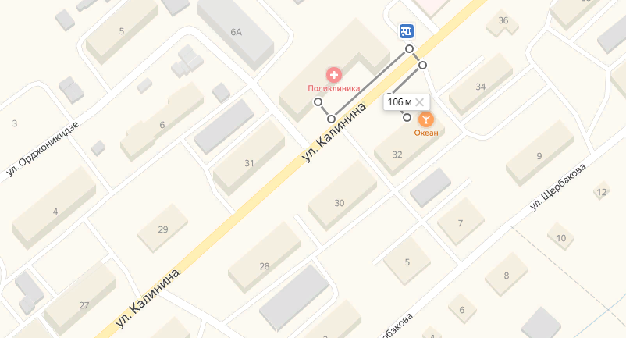

СХЕМА № 40

границ прилегающих территорий
Наименование организации, объекта | Место нахождения организации, объекта
учреждение здравоохранения центральная районная больница «Детская поликлиника» (УЗ ЦРБ «Детская поликлиника») | 673200, Забайкальский край, Хилокский район, г. Хилок, ул. Дзержинского, д. 9
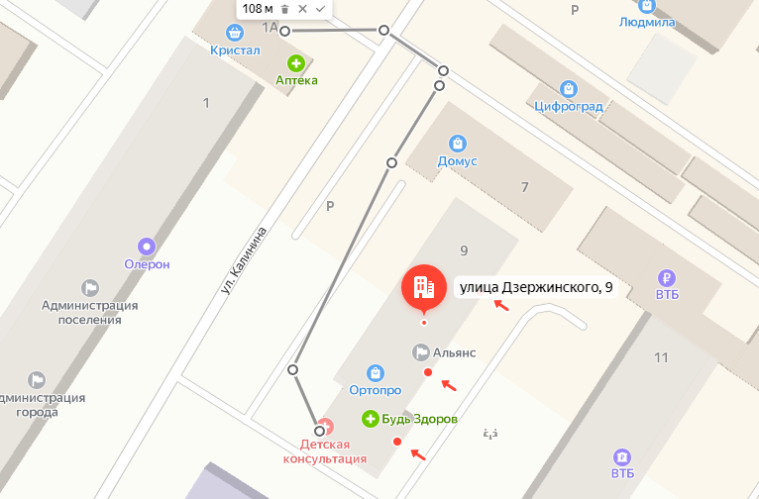

СХЕМА № 41

границ прилегающих территорий
Наименование организации, объекта | Место нахождения организации, объекта
ЧУЗ «Клиническая больница «РЖД-Медицина» г. Чита. Поликлиника на ст. Хилок (Эксплуатационное локомотивное ДЕПО) | 673200, Забайкальский край, Хилокский район, г. Хилок, ул Привокзальная, д. 1А

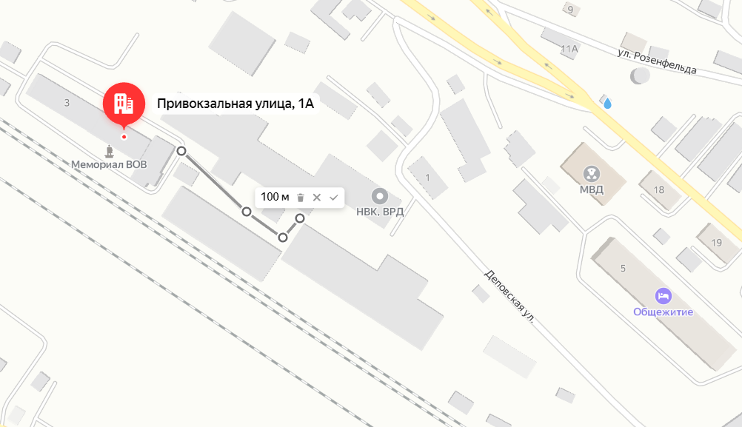

СХЕМА № 42

границ прилегающих территорий
Наименование организации, объекта | Место нахождения организации, объекта
ООО «Максидент» (стоматология) | 673200, Забайкальский край, Хилокский район, г. Хилок, ул. Октябрьская, д. 1, пом. 1
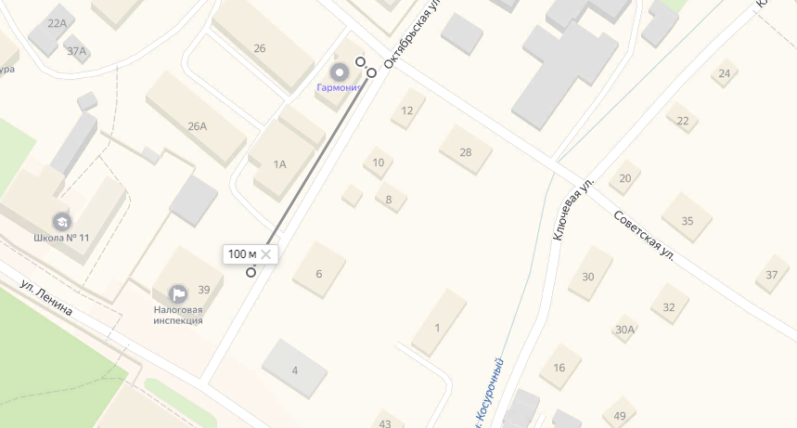

СХЕМА № 43

границ прилегающих территорий
Наименование организации, объекта | Место нахождения организации, объекта
ГУЗ «Хилокская ЦРБ участковая больница пгт Могзон» поликлиника и детская консультация. ГУЗ Хилокская ЦРБ (стационар) | 673240, Забайкальский край, Хилокский район, пгт Могзон, ул. Комсомольская, 10
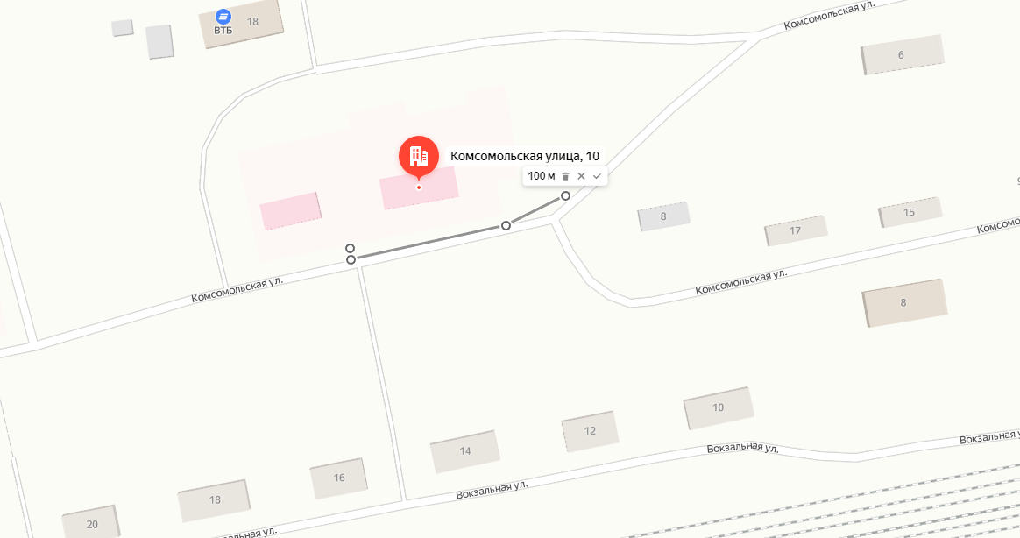

СХЕМА № 44

границ прилегающих территорий
Наименование организации, объекта | Место нахождения организации, объекта
ЧУЗ РЖД-Медицина города Хилок пред рейсовый осмотр | 673240, Забайкальский край, Хилокский район, пгт. Могзон, ул. Деповская , 1
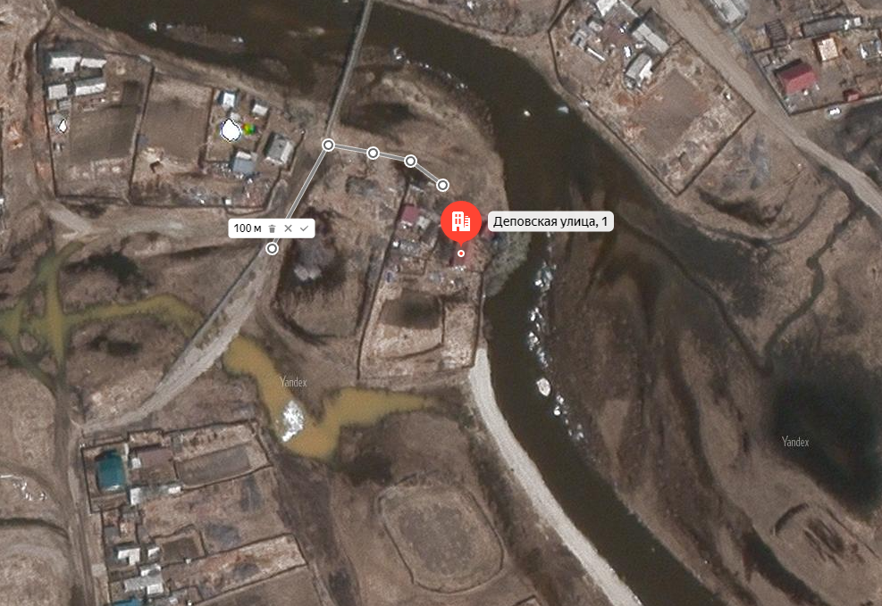

СХЕМА № 45

границ прилегающих территорий
Наименование организации, объекта | Место нахождения организации, объекта
Бадинская участковая больница | 673250, Забайкальский край, Хилокский район, с.Бада, ул.Лесная, 45
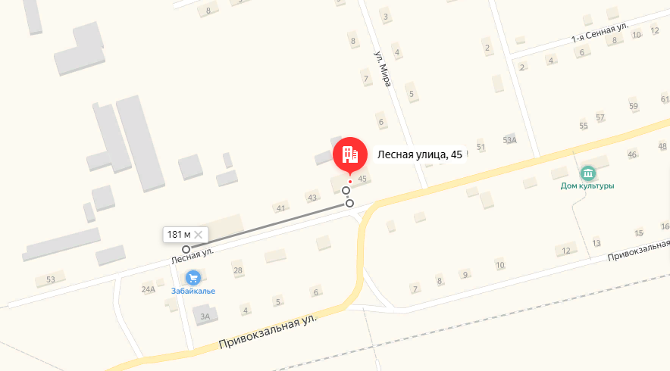

СХЕМА № 46

границ прилегающих территорий
Наименование организации, объекта | Место нахождения организации, объекта
ЧУЗ «Поликлинника РЖД-Медицина города Хилок (здание поста электро сигнализации) пред рейсовый осмотр | 673250, Забайкальский край, Хилокский район, с. Бада, ул. Привокзальная, д. 60

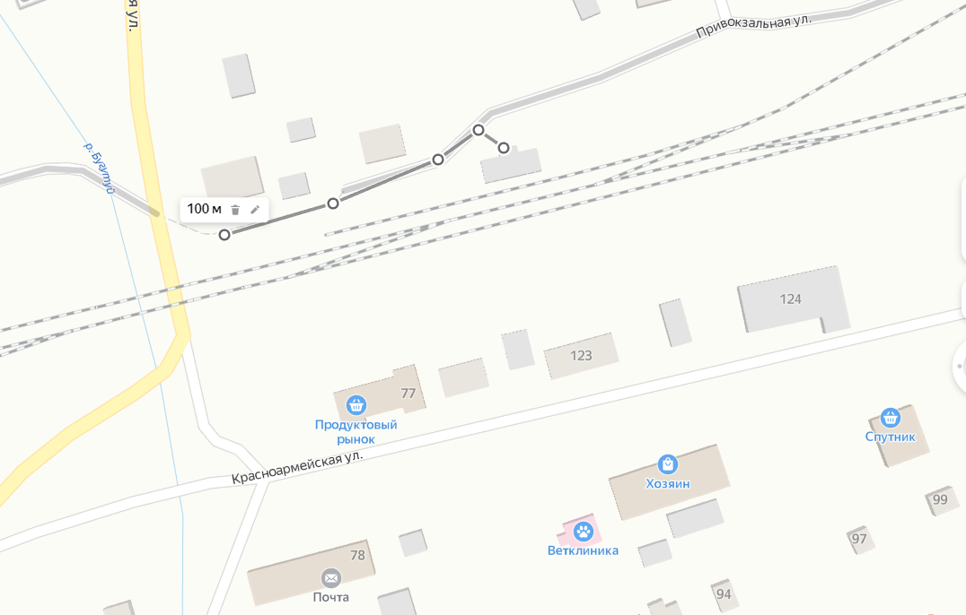

СХЕМА № 47

границ прилегающих территорий
Наименование организации, объекта | Место нахождения организации, объекта
Государственное учреждение социального обслуживания «Бадинский социально-реабилитационный центр для несовершеннолетних «Искра» | 673250, Забайкальский край, Хилокский район, с. Бада, ул. Геологическая, д. 31

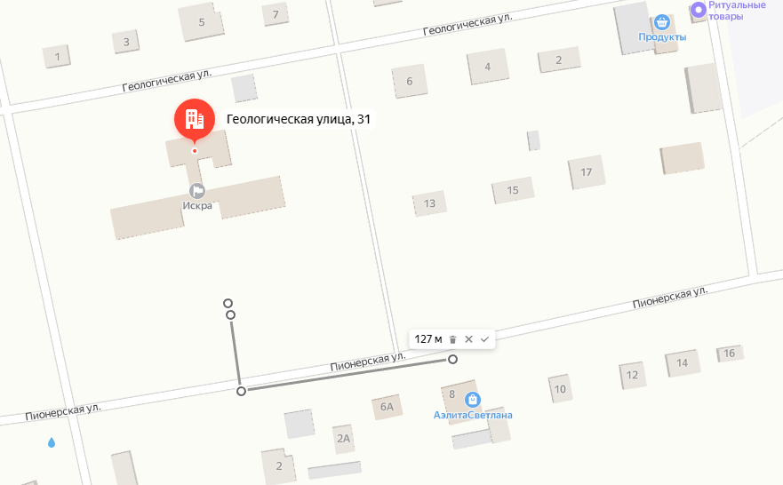

СХЕМА № 48

границ прилегающих территорий
Наименование организации, объекта | Место нахождения организации, объекта
Фельдшерско-акушерский пункт (ФАП) | 673212, Забайкальский край, Хилокский район, с. Гыршелун, ул. Нагорная, д. 17А, нежилое помещение № 1

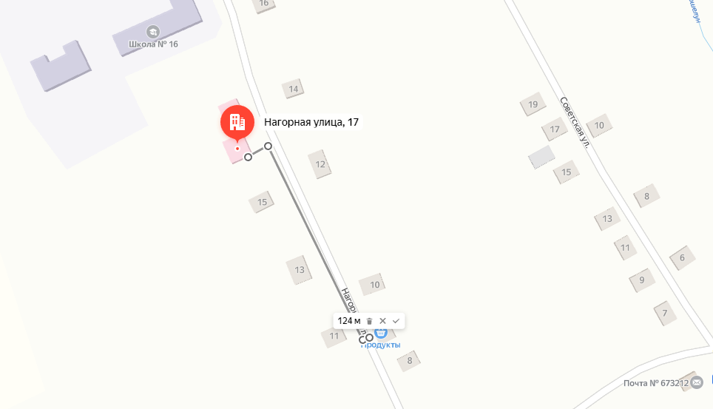

СХЕМА № 49

границ прилегающих территорий
Наименование организации, объекта | Место нахождения организации, объекта
Линёво-Озёрская участковая больница | 673211, Забайкальский край, Хилокский район,с. Линёво Озеро, ул. Первомайская, д. 1

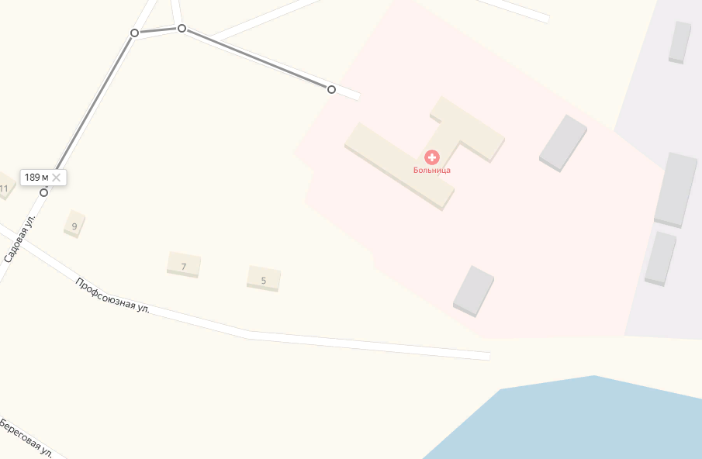

СХЕМА № 50

границ прилегающих территорий
Наименование организации, объекта | Место нахождения организации, объекта
ГУЗ «Хилокская ЦРБ» Фельдшерский пункт с. Жипхеген | 673225, Забайкальский край, Хилокский район, с.Жипхеген, ул. Таежная, д. 22Д

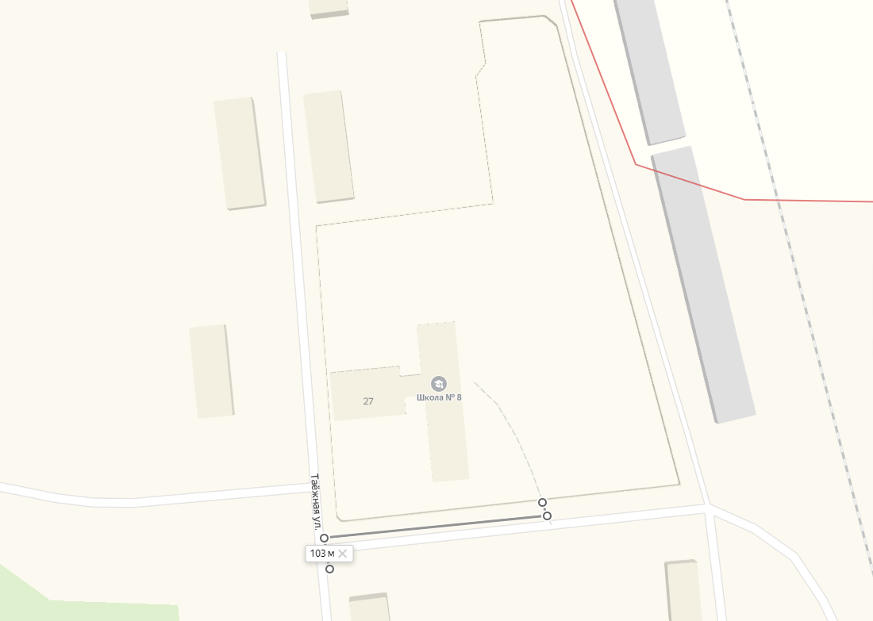
ФАП Таёжная 22Д

СХЕМА № 51

границ прилегающих территорий
Наименование организации, объекта | Место нахождения организации, объекта
ЧУЗ «Поликлинника РЖД-Медицина города Хилок (кабинет предрейсового осмотра) | 673225, Забайкальский край, Хилокский район, с. Жипхеген, ул. Линейный пер., д. 8

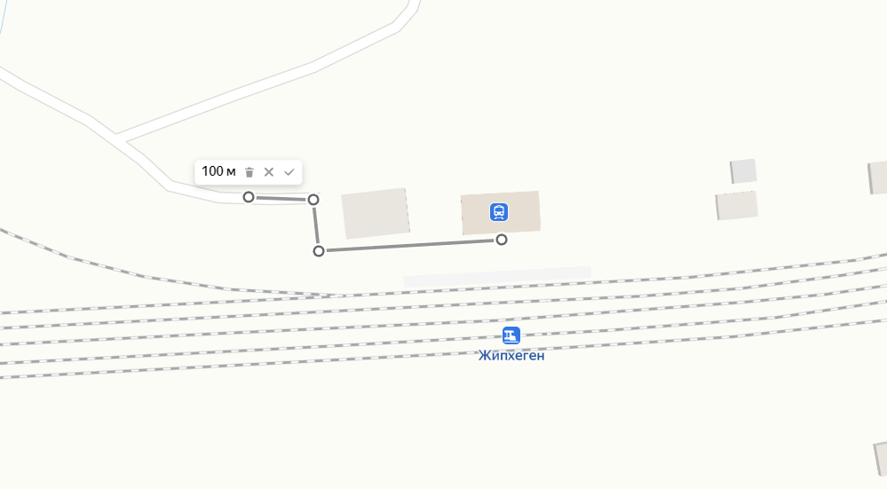

СХЕМА № 52

границ прилегающих территорий
Наименование организации, объекта | Место нахождения организации, объекта
ГУЗ «Хилокская ЦРБ» Фельдшерский пункт | 673212, Забайкальский край, Хилокский район, с. Глинка, ул. Колхозная, д. 21

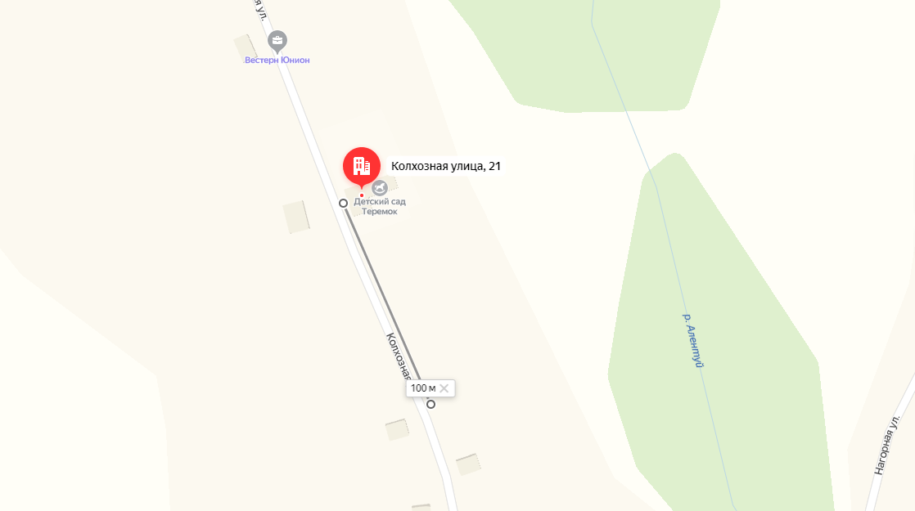
ФАП

СХЕМА № 53

границ прилегающих территорий
Наименование организации, объекта | Место нахождения организации, объекта
ГУЗ «Хилокская ЦРБ» Фельдшерский пункт с. Закульта | 673222, Забайкальский край, Хилокский район, с. Закульта, ул. Школьная, д. 12А
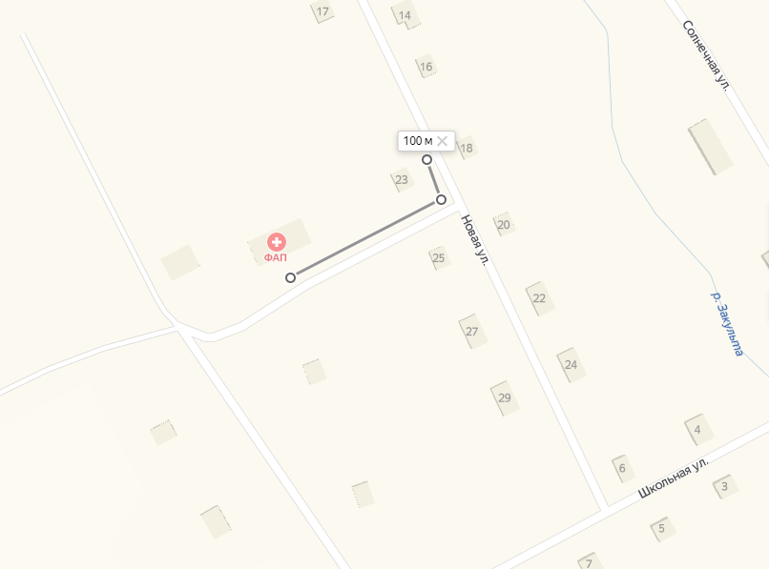

СХЕМА № 54

границ прилегающих территорий
Наименование организации, объекта | Место нахождения организации, объекта
ГУЗ «Хилокская ЦРБ» Фельдшерский пункт с. Ушоты | 673222, Забайкальский край, Хилокский район, с. Ушоты, ул. Центральная, д. 15

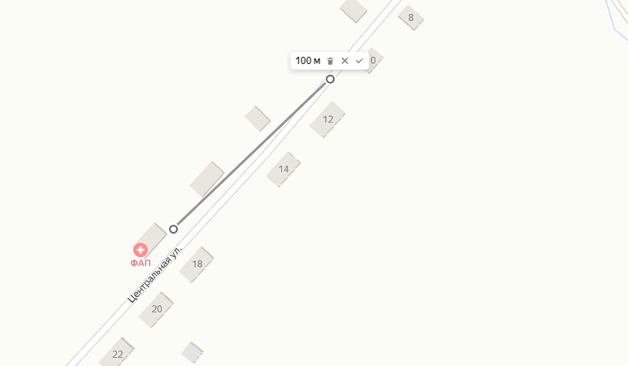

СХЕМА № 55

границ прилегающих территорий
Наименование организации, объекта | Место нахождения организации, объекта
ГУЗ «Хилокская ЦРБ» Фельдшерский пункт с. Шиля | 673222, Забайкальский край, Хилокский район, с. Шиля, ул. Гармаева, д. 5
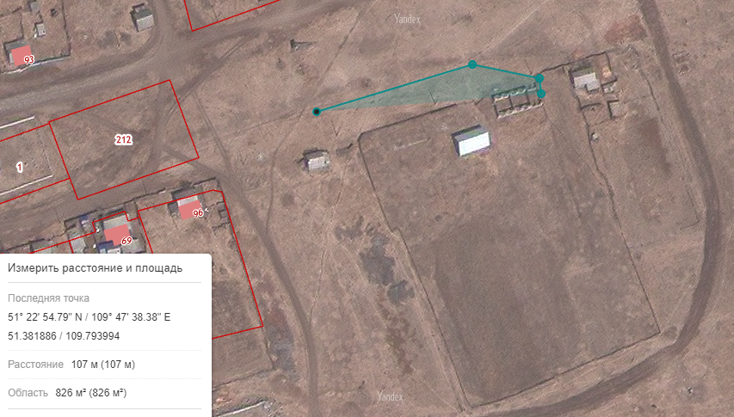

СХЕМА № 56

границ прилегающих территорий
Наименование организации, объекта | Место нахождения организации, объекта
ГУЗ «Хилокская ЦРБ» Фельдшерский пункт с. Хушенга | 673220, Забайкальский край, Хилокский район, с. Хушенга, ул. Клубная, д. 1

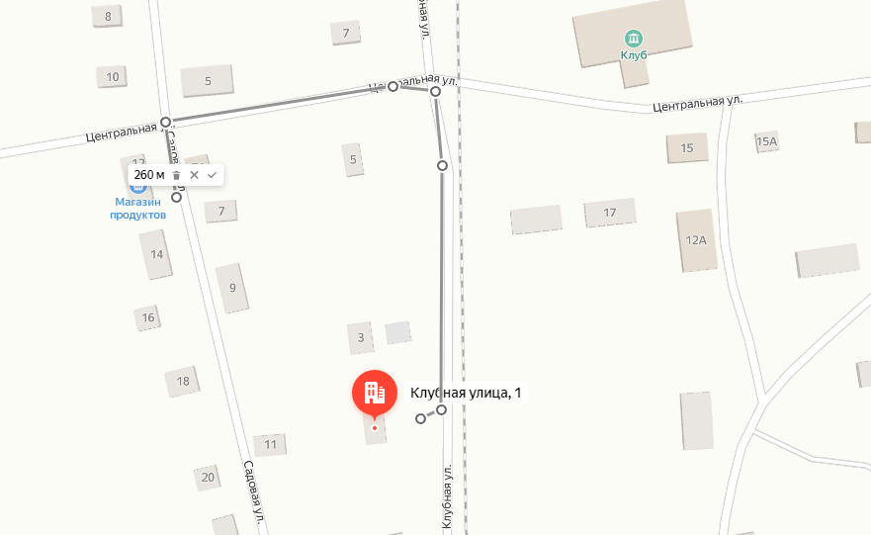

СХЕМА № 57

границ прилегающих территорий
Наименование организации, объекта | Место нахождения организации, объекта
Амбулатория | 673220, Забайкальский край, Хилокский район, с. Харагун, ул. Больничная, д. 14

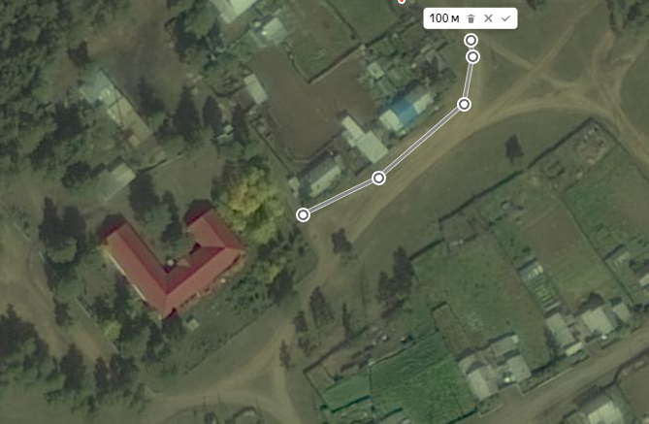

СХЕМА № 58

границ прилегающих территорий
Наименование организации, объекта | Место нахождения организации, объекта
ГУЗ «Хилокская ЦРБ» Фельдшерский пункт с. Хилогосон | 673220, Забайкальский край, Хилокский район, с. Хилогосон, ул. Школьная, д. 1/4

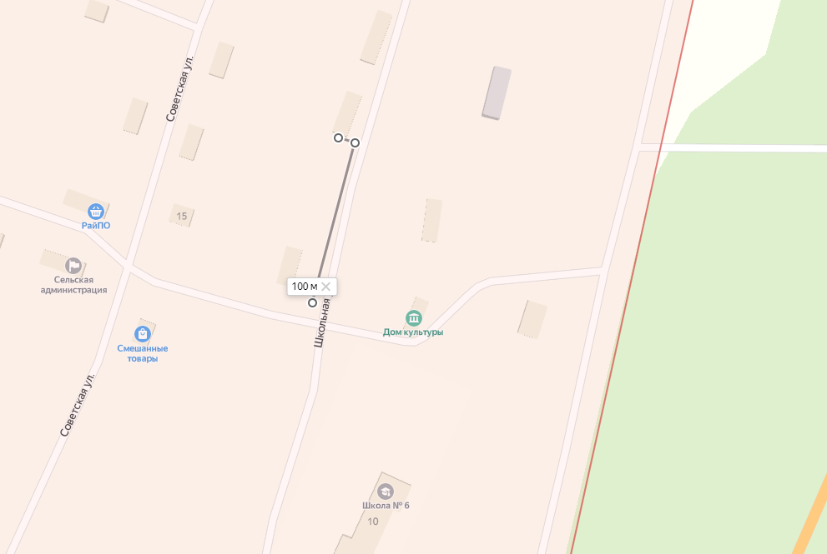
ФАП Школьная, 1/4

СХЕМА № 59

границ прилегающих территорий
Наименование организации, объекта | Место нахождения организации, объекта
ГУЗ «Хилокская ЦРБ» Фельдшерский пункт с. Энгорок | 673200, Забайкальский край, Хилокский район, с. Энгорок, ул. Совхозная, д. 15

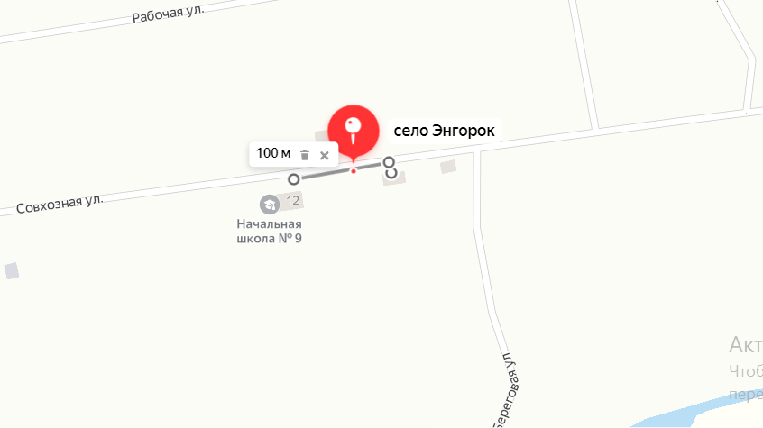

СХЕМА № 60

границ прилегающих территорий
Наименование организации, объекта | Место нахождения организации, объекта
ГУЗ «Хилокская ЦРБ» Фельдшерский пункт с. Зурун | 673200, Забайкальский край, Хилокский район, с. Зурун, ул. Центральная, д. 37

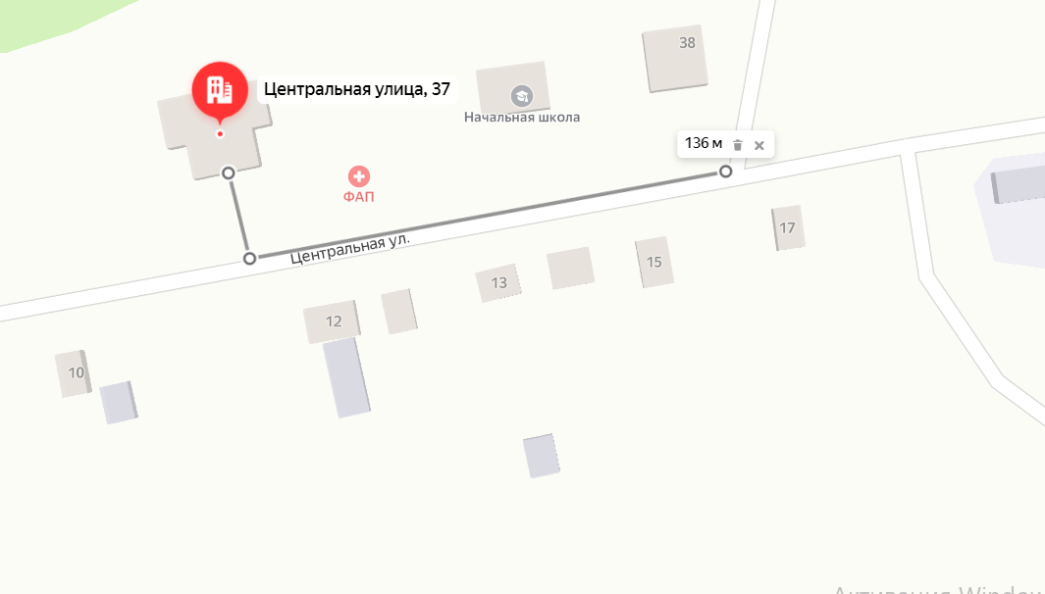

СХЕМА № 61

границ прилегающих территорий
Наименование организации, объекта | Место нахождения организации, объекта
ГУЗ «Хилокская ЦРБ» Фельдшерский пункт с. Тэрэпхэн | 673200, Забайкальский край, Хилокский район, с. Тэрэпхэн, ул. Новая, д. 3 нежилое помещение № 1

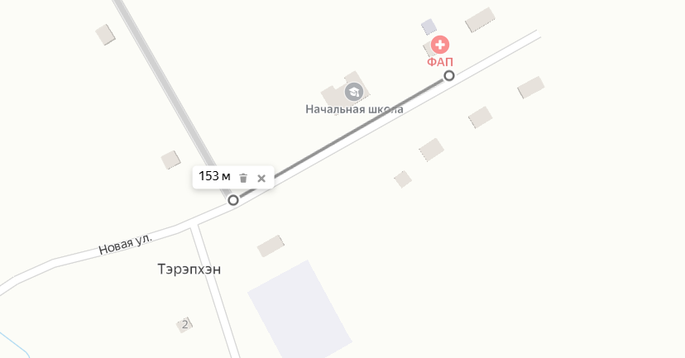

СХЕМА № 62

границ прилегающих территорий
Наименование организации, объекта | Место нахождения организации, объекта
ГУЗ «Хилокская ЦРБ» Фельдшерский пункт с. Алентуйка | 673220, Забайкальский край, Хилокский район, с. Алентуйка, ул. Школьная, д. 4 нежилое помещение № 1

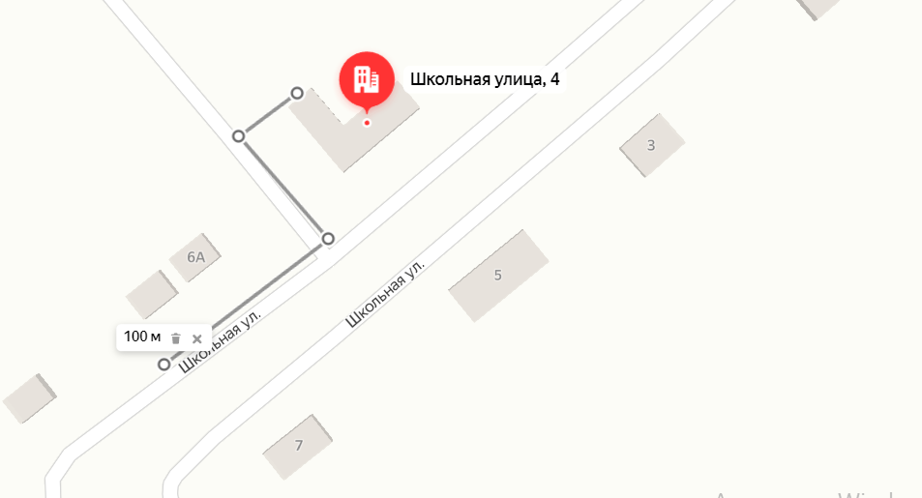

СХЕМА № 63

границ прилегающих территорий
Наименование организации, объекта | Место нахождения организации, объекта
Спортивная база "Любимка" | 673200, Забайкальский край, Хилокский район, г. Хилок

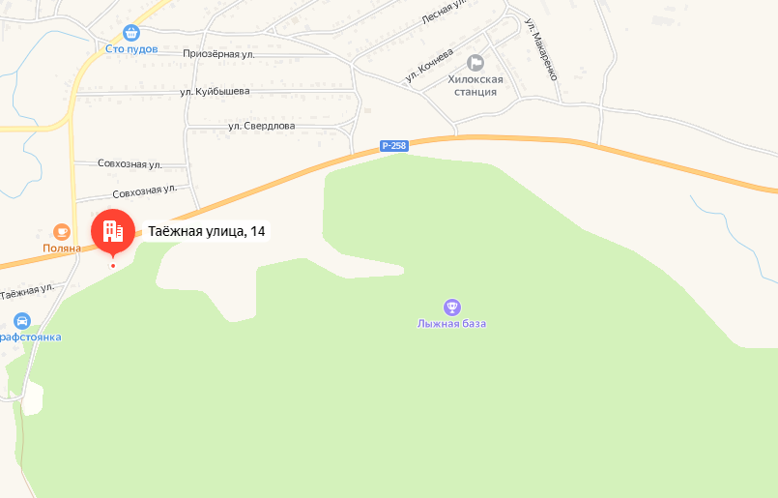

СХЕМА № 64

границ прилегающих территорий
Наименование организации, объекта | Место нахождения организации, объекта
Муниципальное бюджетное учреждение Клуб "Витязь"  (МБУ КЛУБ «Витязь») | 673200, Забайкальский край, Хилокский район, г. Хилок, ул. Вокзальная, д. 1А
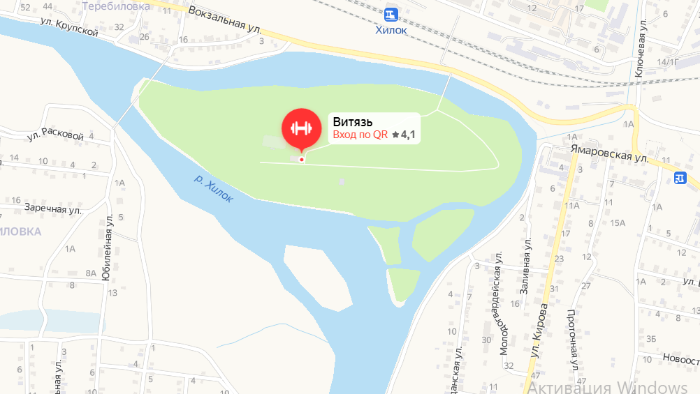

СХЕМА № 65

границ прилегающих территорий
Наименование организации, объекта | Место нахождения организации, объекта
Муниципальное бюджетное учреждение Дополнительного Образования "Детско-Юношеская Спортивная Школа" Муниципального Района "Хилокский Район" МБУ ДО «ДЮСШ» | 673200, Забайкальский край, Хилокский район, г. Хилок, ул. Чкалова, д. 31
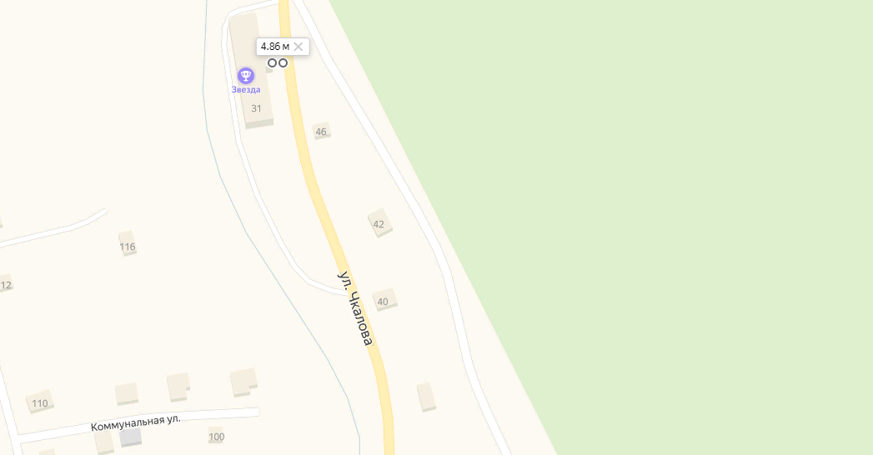

СХЕМА № 66

границ прилегающих территорий
Наименование организации, объекта | Место нахождения организации, объекта
Спортивный зал дворца культуры железнодорожников | 673200, Забайкальский край, Хилокский район, г. Хилок, ул. Ленина, д. 20

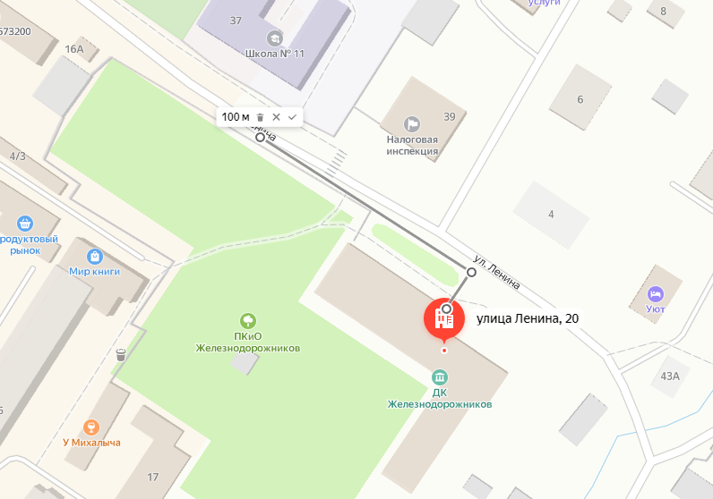

СХЕМА № 67

границ прилегающих территорий
Наименование организации, объекта | Место нахождения организации, объекта
Спортивный зал сельского дома культуры с. Закульта – филиала МУК «Межпоселенческое социально-культурное объединение Хилокского района» | 673200, Забайкальский край, Хилокский район, с. Закульта, ул. Школьная, д. 11

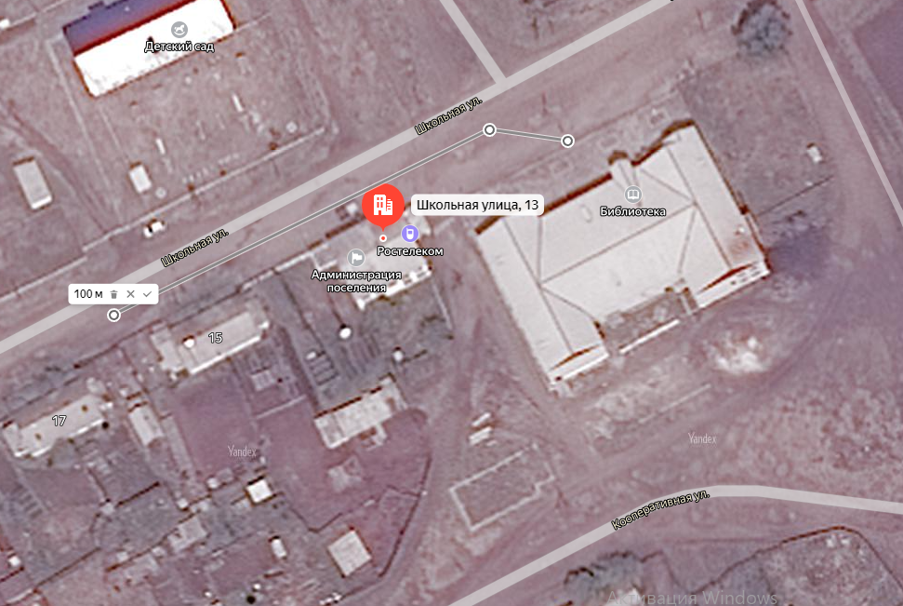

СХЕМА № 68

границ прилегающих территорий
Наименование организации, объекта | Место нахождения организации, объекта
Универсальная спортивная площадка | 673200, Забайкальский край, Хилокский район, г. Хилок, ул. Кирова, д. 30

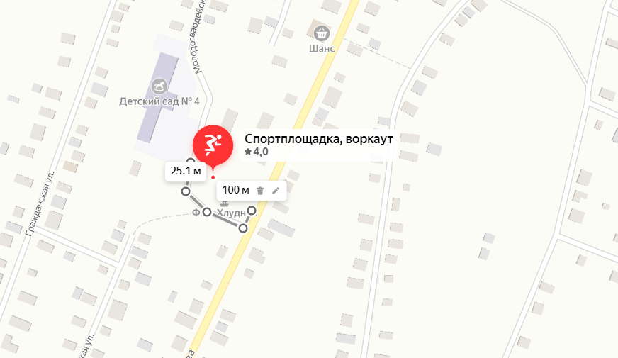

СХЕМА № 69

границ прилегающих территорий
Наименование организации, объекта | Место нахождения организации, объекта
Воркаут | 673240, Забайкальский край, Хилокский район, пгт. Могзон ул. Профсоюзная, д. 49

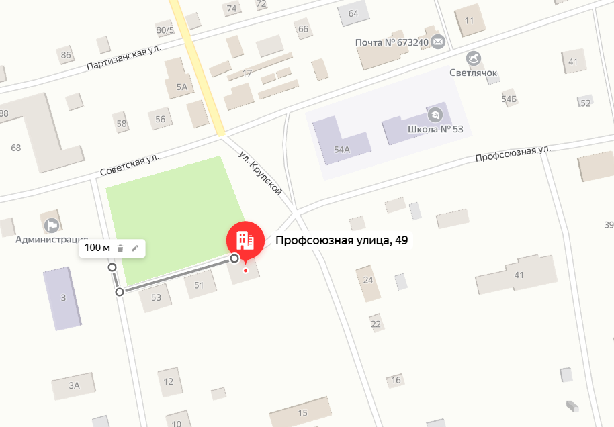

СХЕМА № 70

границ прилегающих территорий
Наименование организации, объекта | Место нахождения организации, объекта
Универсальная спортивная площадка | 673211, Забайкальский край, Хилокский район, с. Линево Озеро, ул. Ленина, д. 11

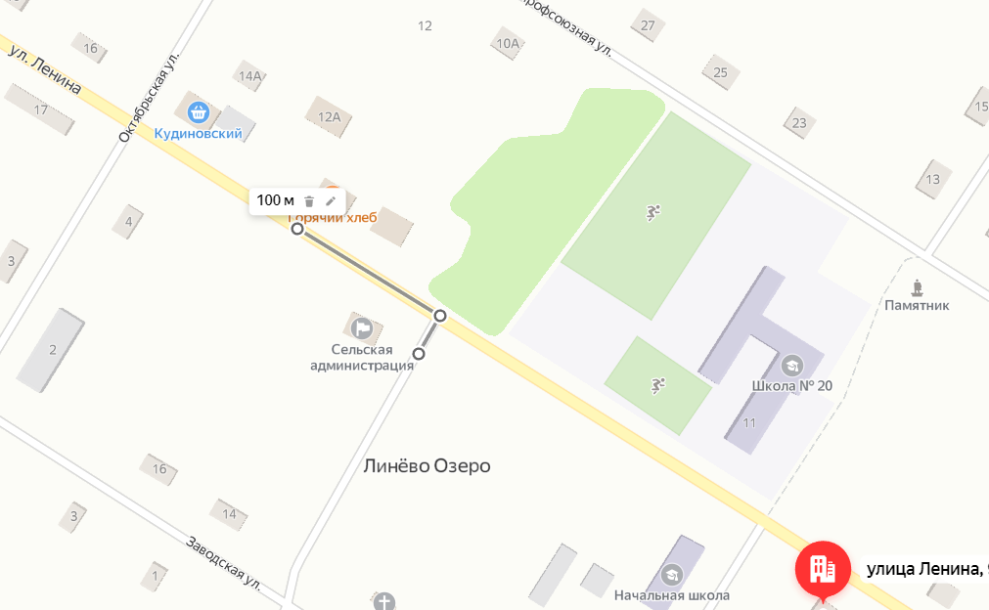

СХЕМА № 71

границ прилегающих территорий
Наименование организации, объекта | Место нахождения организации, объекта
Воркаут | 673225, Забайкальский край, Хилокский район, с. Жипхеген, ул. Набережная, д. 20А

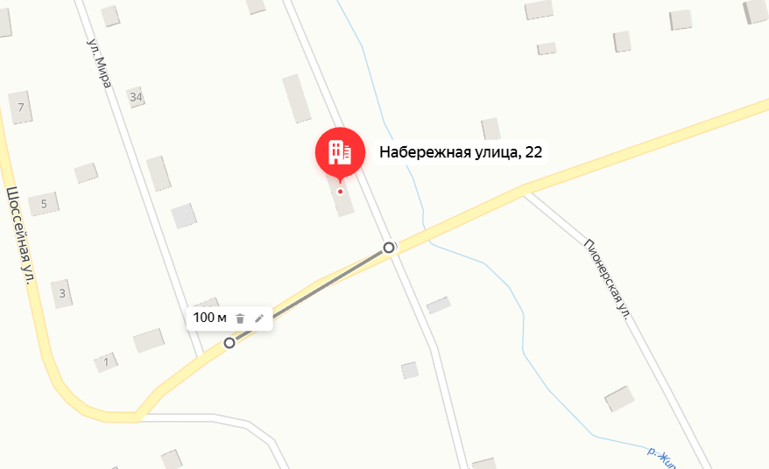

СХЕМА № 72

границ прилегающих территорий
Наименование организации, объекта | Место нахождения организации, объекта
Тренажерный комплекс | 673220, Забайкальский край, Хилокский район, с. Хушенга, ул. Школьная, д. 1

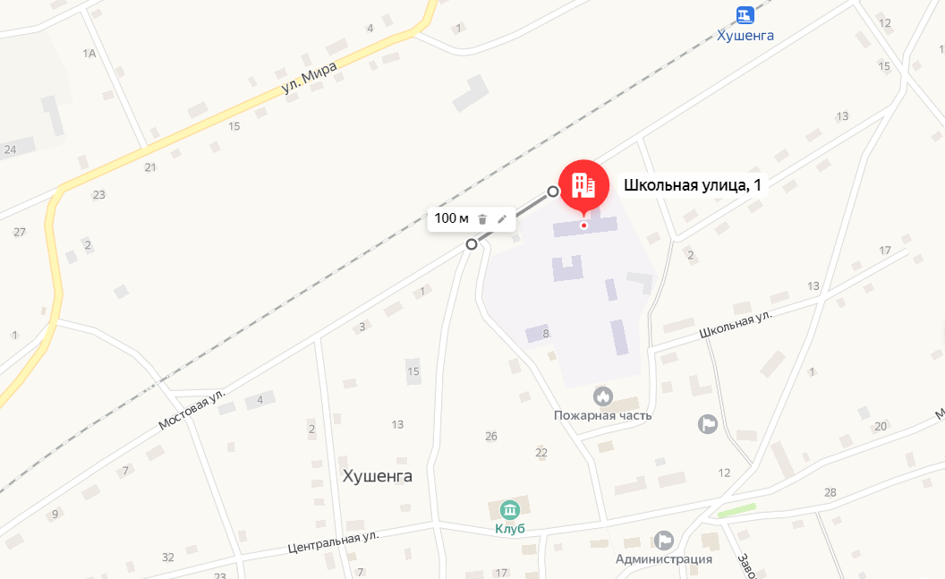

СХЕМА № 73

границ прилегающих территорий
Наименование организации, объекта | Место нахождения организации, объекта
Хоккейная коробка, воркаут | 673220, Забайкальский край, Хилокский район, с. Хушенга, ул. Центральная, д. 24Б

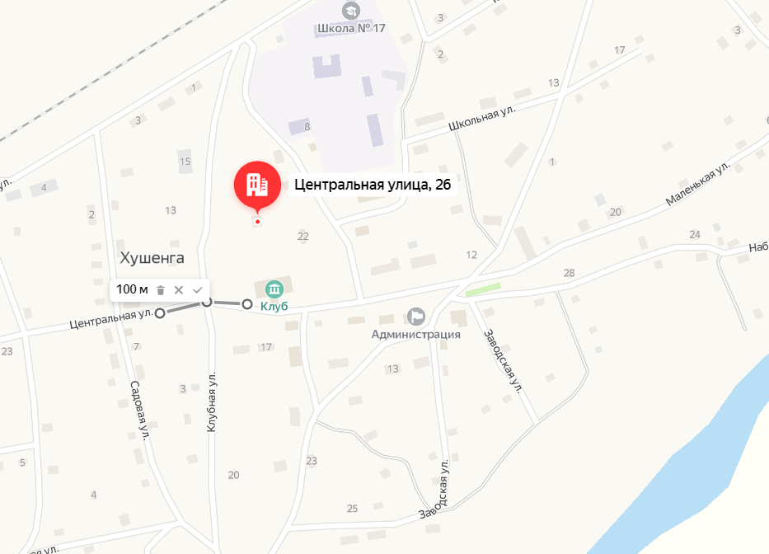

СХЕМА № 74

границ прилегающих территорий
Наименование организации, объекта | Место нахождения организации, объекта
Тренажерный комплекс | 673230, Забайкальский край, Хилокский район, с. Харагун, ул. Вокзальная, д. 33В

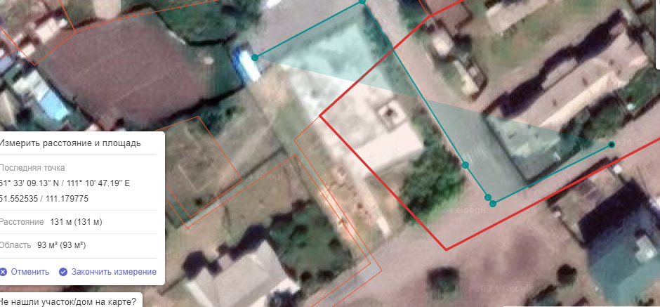

СХЕМА № 75

границ прилегающих территорий
Наименование организации, объекта | Место нахождения организации, объекта
Военный комиссариат Хилокского района, Забайкальского края (здание 1) | 673200, Забайкальский край, Хилокский район, г. Хилок, ул. Дзержинского, д. 17
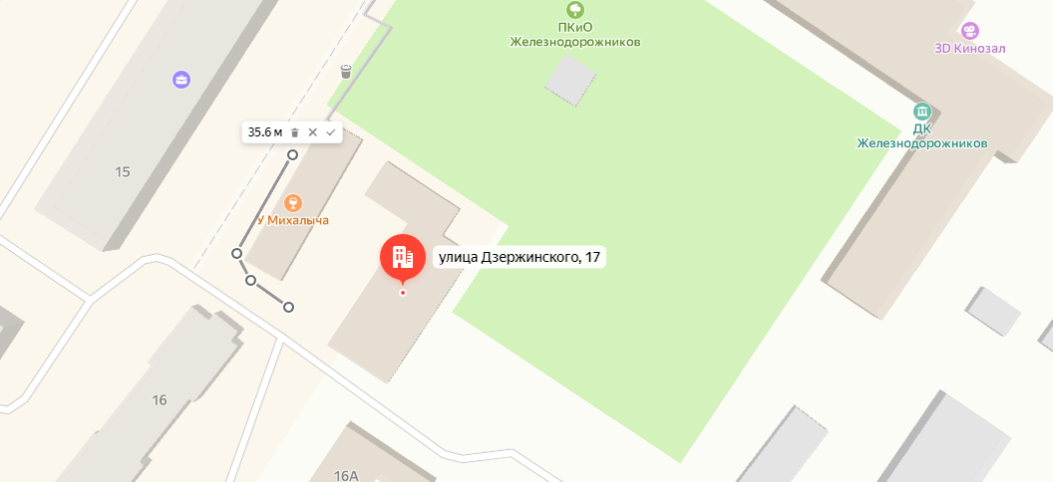

СХЕМА № 76

границ прилегающих территорий
Наименование организации, объекта | Место нахождения организации, объекта
Военный комиссариат Хилокского района, Забайкальского края (здание 2) | 673200, Забайкальский край, Хилокский район, г. Хилок, ул. Дзержинского, д. 16А
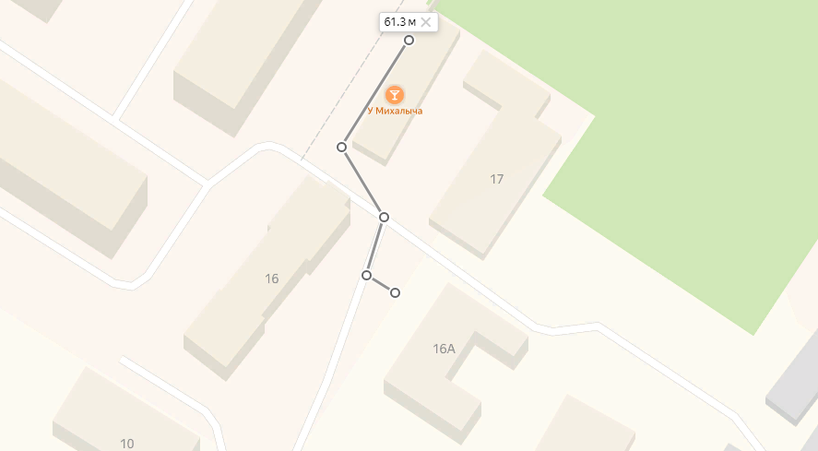

СХЕМА № 77

границ прилегающих территорий
Наименование организации, объекта | Место нахождения организации, объекта
Военный гарнизон Северный | с. Бада, Северный городок

1/1

СХЕМА № 78

границ прилегающих территорий
Наименование организации, объекта | Место нахождения организации, объекта
Железнодорожный вокзал | 673200, Забайкальский край, Хилокский район, г. Хилок, ул. Вокзальная, 15
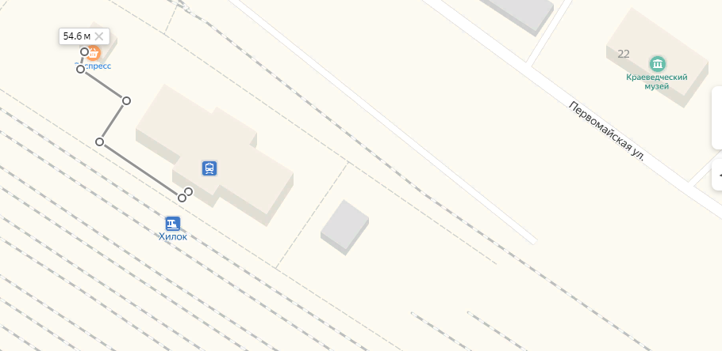

СХЕМА № 79

границ прилегающих территорий
Наименование организации, объекта | Место нахождения организации, объекта
Железнодорожный вокзал | 673240, Забайкальский край, Хилокский район, пгт Могзон, ул Вокзальная, 9
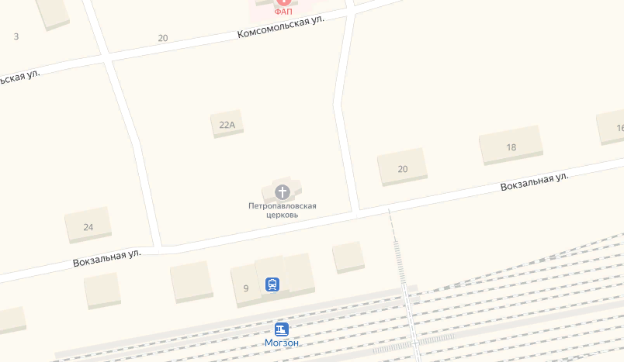

СХЕМА № 80

границ прилегающих территорий
Наименование организации, объекта | Место нахождения организации, объекта
Железнодорожный вокзал | 673250, Забайкальский край, Хилокский район, с.Бада ул.Привокзальная, 31

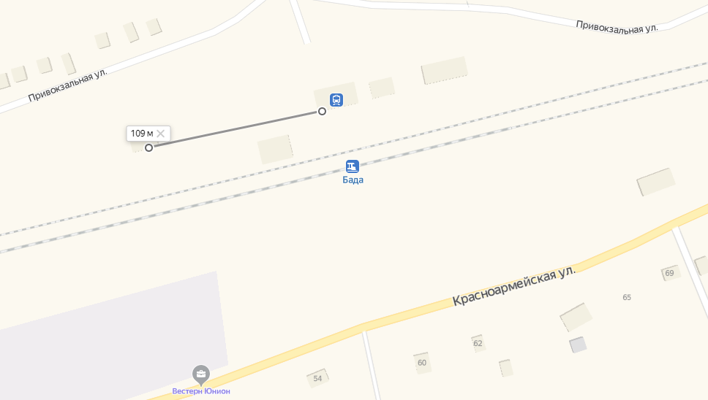
Привокзальная 27 м-н Ключик

СХЕМА № 81

границ прилегающих территорий
Наименование организации, объекта | Место нахождения организации, объекта
Железнодорожный вокзал  ЧУЗ «Клиническая больница «РЖД-Медицина» г. Чита. Поликлиника на ст. Хилок | 673212, Забайкальский край, Хилокский район, с. Гыршелун, ул. Станционная, 1А
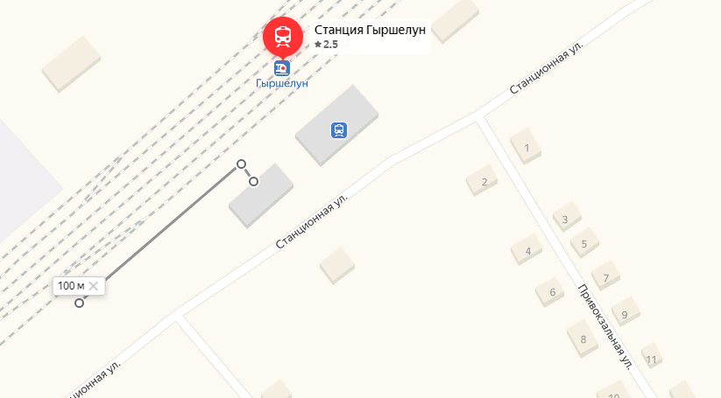

СХЕМА № 82

границ прилегающих территорий
Наименование организации, объекта | Место нахождения организации, объекта
Железнодорожный вокзал | 673220, Забайкальский край, Хилокский район, с.Хушенга, ул.Вокзальная, д. 9

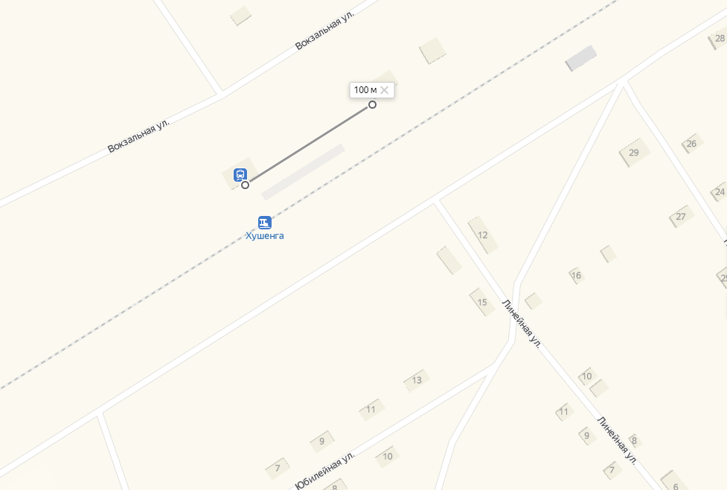

СХЕМА № 83

границ прилегающих территорий
Наименование организации, объекта | Место нахождения организации, объекта
Железнодорожный вокзал | 673230, Забайкальский край, Хилокский район, с. Харагун, ул. Вокзальная, д. 15/1

